Національний університет «Полтавська політехніка імені Юрія Кондратюка»
(повне найменування вищого навчального закладу)
_Навчально-науковий інститут інформаційних технологій та робототехніки_
(повна назва факультету)
_Кафедра комп’ютерних та інформаційних технологій і систем_
(повна назва кафедри)

Пояснювальна записка
до дипломного проекту (роботи)
_____________магістра_____________
(освітньо-кваліфікаційний рівень)
на тему
Система управління розумним будинком засобами OpenRemote

Виконав: студент 6 курсу, групи 601-ТК
спеціальності
_123 Комп’ютерна інженерія _
(шифр і назва напряму)
Савченко С.С. _________
(прізвище та ініціали)
Керівник _____ Головко Г.В. __
(прізвище та ініціали)
Рецензент _______ ________
(прізвище та ініціали)

Полтава – 2023 року

МІНІСТЕРСТВО ОСВІТИ І НАУКИ УКРАЇНИ

НАЦІОНАЛЬНИЙ УНІВЕРСИТЕТ «ПОЛТАВСЬКА ПОЛІТЕХНІКА
ІМЕНІ ЮРІЯ КОНДРАТЮКА»

НАВЧАЛЬНО-НАУКОВИЙ ІНСТИТУТ ІНФОРМАЦІЙНИХ ТЕХНОЛОГІЙ ТА РОБОТОТЕХНІКИ

КАФЕДРА КОМП’ЮТЕРНИХ ТА ІНФОРМАЦІЙНИХ ТЕХНОЛОГІЙ І СИСТЕМ

КВАЛІФІКАЦІЙНА РОБОТА МАГІСТРА
спеціальність 123 «Комп’ютерна інженерія»
на тему
«Система управління розумним будинком засобами OpenRemote»

Студента групи 601-ТК Савченка Сергія Сергійовича

Керівник роботи
кандидат технічних наук, доцент Янко А.С.

Завідувач кафедри
кандидат технічних наук, доцент Двірна О.А.

Полтава – 2023

РЕФЕРАТ

Загальний обсяг текстової частини дипломної роботи складає 91 сторінку формату А4. Робота складається з переліку умовних скорочень; вступу; трьох розділів; висновку; списку використаних джерел. Пояснювальна записка до дипломної роботи містить: 44 рисунки та 2 таблиці. У роботі використано 16 науково-технічних джерела.
Об’єкт дослідження – процес керування «розумним будинком» під управлінням OpenRemote.
Предмет дослідження – концепції Smart Home під управлінням OpenRemote на базі Z-Wave, Raspberry РІ та плати розширення RaZberry.
Метою дослідження є розробка практичних рекомендацій принципу побудови та керування «розумним будинком» засобами OpenRemote.
Результатами роботи є: рекомендації щодо практичного використання засобів OpenRemote для управління системою «розумного будинку» на базі Z-Wave, Raspberry РІ та плати розширення RaZberry.
Результати дипломної роботи можуть бути використані для подальших досліджень за даною тематикою.
Ключові слова: АВТОМАТИЗАЦІЯ УПРАВЛІННЯ, ВІДДАЛЕНЕ УПРАВЛІННЯ, ІНТЕЛЕКТУАЛЬНИЙ БУДИНОК, РОЗУМНИЙ БУДИНОК, DIGITAL HOUSE, OPENREMOTE, SMART HOME.

ABSTRACT

The total volume of the text part of the thesis is 91 pages of A4 format. The work consists of a list of conditional abbreviations; admission; three sections; conclusion; list of used sources. The explanatory note to the thesis contains: 44 figures and 2 tables. 16 scientific and technical sources were used in the work.
The object of research is the process of managing a "smart home" managed by OpenRemote.
The subject of the study is the Smart Home concept under OpenRemote control based on Z-Wave, Raspberry RI and the RaZberry expansion board.
The purpose of the study is to develop practical recommendations for the principle of building and managing a "smart home" using OpenRemote.
The results of the work are: recommendations on the practical use of OpenRemote tools for controlling the "smart home" system based on Z-Wave, Raspberry RI and the RaZberry expansion board.
The results of the thesis can be used for further research on this topic.
Keywords: CONTROL AUTOMATION, REMOTE CONTROL, INTELLIGENT HOUSE, SMART HOUSE, DIGITAL HOUSE, OPENREMOTE, SMART HOME.

ЗМІСТ

ПЕРЕЛІК УМОВНИХ СКОРОЧЕНЬ………………...…………………… | 5
ВСТУП …………………………………………………………………….… | 6
РОЗДІЛ 1. ДОСЛІДЖЕННЯ КОНЦЕПЦІЇ ХАЙ ТЕК SMART HOME … | 8
1.1. Основні принципи розумного будинку ……...……………………….. | 8
1.2. Концепції «інтелектуальні будівлі»………………………………….. | 9
1.3. Можливості «інтелектуального будинку»…………………………….. | 11
1.4. Технології «розумного будинку»……….…………………………….. | 18
1.5. Історичний розвиток «розумного будинку»…………………...…... | 21
1.6. Економічні аспекти…………………………………………………...… | 24
РОЗДІЛ 2. АНАЛІЗ ІНТЕГРОВАНОЇ СИСТЕМИ ТА ВІДДАЛЕНОГО УПРАВЛІННЯ «ІНТЕЛЕКТУАЛЬНИМ БУДИНКОМ» ……………….... | 25
2.1. Інтегрована система управління інформації, обчислювальної та комунікаційної інфраструктурою ………………………………….……… | 25
2.2. Аспекти реалізація «інтелектуального будинку»....…………….. | 26
2.3. Формування ринку інтелектуального житла в Україні ………….. | 27
РОЗДІЛ 3. ДОСЛІДЖЕННЯ ОСОБЛИВОСТЕЙ СИСТЕМ УПРАВЛІННЯ……………………………………………………………… | 32
3.1. Приклад ідеального «розумного будинку» …………………….….. | 32
3.2. Віддалене управління «інтелектуальним будинком»………….…. | 36
3.3. Огляд систем управління «розумним будинком»……………….… | 38
3.4. Особливості програмного засобу управління OpenRemote……… | 51
3.5. Вибір основних програмно-апаратних рішень на основі OpenRemote.……………………………………………………………… | 56
3.6. Створення мобільного додатка для керування «розумним будинком» на базі Z-Wave за допомогою OpenRemote………………. | 66
ВИСНОВОК ………………………………………………………….……  СПИСОК ВИКОРИСТАНИХ ДЖЕРЕЛ………………………………..... | 86  90
ПЕРЕЛІК УМОВНИХ СКОРОЧЕНЬ

SH | (Smart Home) – концепція «розумний будинок»
РБ | «розумний будинок»
ОR | (OpenRemote) – система засобів управління «розумним будинком»
RРІ | (Raspberry РІ) – одноплатний комп'ютер маленького розміру
ВУ | віддалене управління
ОВ | оптичне волокно
ОК  ОС | оптичний кабель  операційна система
ІІБ  ПЗ  ПК | інститут інтелектуальної будівлі  програмне забезпечення  персональний комп’ютер
КПК  СУБД  ІР  RFID  WAN  Wi-Fi  XBMC | кишеньковий персональний комп’ютер  система управління базою даних  (Internet Protocol) –протокол маршрутизації мережевого рівня стека TCP/IP.  (Radio Frequency Identification) – радіочастотна ідентифікація  (Wide-Area Network) – комп’ютерна мережа, що охоплює величезні території  група стандартів передачі цифрових потоків даних по радіоканалам  (Xbox Media Center) – безкоштовний кросплатформовий медіаплеєр та програмне забезпечення для організації HTPC з відкритим вихідним кодом

ВСТУП

Будь-який будинок, адміністративний, промисловий або житловий складається з набору підсистем відповідальність за виконання певних функцій, які вирішують певні завдання в процесі експлуатації будівлі. По мірі ускладнення цих підсистем і збільшення кількості, виконуваних ними функцій, управління ними ставало все складніше. Також стрімко ростуть витрати на обслуговуючий персонал, ремонт і технічне обслуговування цих підсистем. В перший раз, ці проблеми виникли, при використанні великих адміністративних та виробничими вузлів.
Сучасна будівля цього типу – місто в мініатюрі. По суті, він має всі послуги, які були раніше неодмінними атрибутами міського господарства. У таких будівлях існує адміністративна служба або адміністратор, які використовують і обслуговують цю систему практично цілодобово. Хоча є чимало засобів автоматики, які самі справляються з покладеними на них завданнями, такими як: опалення, вентиляція, підтримка мікроклімату, освітлення, пожежна сигналізація, контроль входу/виходу і т.д., але управління і обслуговування всіх цих систем вимагає наявність адміністративного персоналу. Його обов'язком є контроль роботи цих підсистем та прийняття заходів у разі їх відмови. Але бувають ситуації, де навіть дії кваліфікованого персоналу можуть бути неефективними. Це випадок загрози будівлі та людям котрі знаходились в ньому, які мають глобальний характер – вогонь, землетрус та інші стихійні лиха, терористичні напади. Реакція і коректність дії людей в критичній ситуації може виявитися недостатньо, але в таких ситуаціях потрібно реагувати негайно.
Традиційні системи забезпечення різних аспектів життєдіяльності в минулому проектувалися як автономні – такі системи, що створювалися окремо для кожної функції об'єднані. У будинках встановлювалися системи тільки з тими можливостями, і з тим ступенем складності, які були необхідні на поточний момент побудови будівлі. Подальше розширення і модернізація даних систем буде складним і дорогим завданням через безліч різних чинників. Витрати на експлуатацію такої системи складаються з суми витрат для роботи кожної системи окремо, витрати на навчання персоналу. Вартість експлуатації цих систем висока, тому що автономність кожної з них зберігається окремо. Вартість навчання персоналу настільки ж висока, оскільки оператори повинні бути знайомі з роботою кожної автономної системи.
Актуальність теми. На даний момент технології Smart Home (SH) дуже перспективний вид раціоналізації використання житла з користю [1]. Все більше компаній займаються впровадженням в сучасне життя прогресивних технологій які забезпечать комфортне та економічно вигідніше в порівнянню зі звичайним будинком проживання. Управління засобами OpenRemote є економічним рішенням, оскільки керування системою «розумного будинку» можливо здійснювати як з телефона так і через web-інтерфейс.
Об’єкт дослідження – процес керування «розумним будинком» під управлінням OpenRemote.
Предмет дослідження – концепції Smart Home під управлінням OpenRemote на базі Z-Wave, Raspberry РІ та плати розширення RaZberry.
Метою дослідження є розробка практичних рекомендацій принципу побудови та керування «розумним будинком» засобами OpenRemote.

РОЗДІЛ 1
ДОСЛІДЖЕННЯ КОНЦЕПЦІЇ ХАЙ ТЕК SMART HOME

  - Основні принципи «розумного будинку»

Розумний будинок (англ. Smart House) – являє собою будинок сучасного типу, організований для комфорту проживання людей за допомогою високотехнологічних пристроїв.
Саме поняття «розумний будинок» була сформульовано ІІБ (Інститутом інтелектуальної будівлі) у Вашингтоні, (округ Колумбія), у 1970-х роках: будівля, забезпечує продуктивне й ефективне використання робочого простору.
Принцип «Системи інтелектуального управління будівлею» – це абсолютно новий підхід до організації служби будинку, в якому за рахунок комплексу програмно-апаратних засобів зростає ефективність функціонування і надійність систем керування та виконавчих пристроїв будівлі.
Під «розумним будинком» слід розуміти систему, яка розпізнає конкретні ситуації, що виникають в будівлі, і належним чином реагувати на них , наприклад, одна з систем зможе керувати поведінкою інших в заздалегідь створеному алгоритму. Головною особливістю інтелектуальної будівлі є поєднання окремих підсистем в єдиний керований комплекс. Важливою особливістю і властивістю «smart house», що відрізняє його від інших способів організації житлової площі є те, що це найбільш прогресивна концепція взаємодії людини з житловим простором – коли людина однією командою задає бажану обстановку, а вже автоматика відповідно до зовнішніх і внутрішніх умов задає і відстежує режими роботи всіх інженерних систем та електроприладів [1]. У цьому випадку виключається необхідність користуватися декількома пультами при перегляді ТБ, десятками вимикачів при управлінні освітленням, окремими блоками при управлінні вентиляційними і опалювальними системами, системами відеоспостереження та сигналізації, воротами та іншим. У будинку, обладнаному системою «Розумний дім» слід одним натисканням на настінній клавіші (або пульті ДУ, сенсорної панелі і т. п.) вибрати один із сценаріїв. Будинок сам налаштує роботу всіх систем у відповідності з вашим побажанням: часом доби, вашої позиції в будинку, погодою, зовнішнім освітленням для забезпечення комфортного стану всередині будинку.

  - Концепції «інтелектуальної будівлі»

«Інтелектуальна будівля» – це не дуже точний переклад англійського терміну «intelligent bilding». Поняття «інтелектуальна будівля» було сформульовано «Інститутом інтелектуальної будівлі» у Вашингтоні у 70-х роках минулого століття: «Будівля, яка забезпечує продуктивне та ефективне використання робочого простору...». Під інтелектом в цьому підході розуміється здатність розпізнавати певні ситуації, і яким-небудь чином на них реагувати (звичайно, ступінь цих навиків можуть бути різноманітні, у тому числі дуже високі). Однак, відповідно до буквального перекладу з англійської, може бути витлумачено як «розумно розроблена». Це означає, що будівлі повинні бути розроблені так, що всі сервіси могли б інтегруватися один з одним з мінімальними витратами (з точки зору фінансів, часу і зусиль), та їх обслуговування було організовано оптимальним чином.
Концепція «інтелектуальна будівля» є інноваційним підходом у проектуванні та будівництві будівель, що забезпечує споживачеві підвищення рівня комфорту та безпеки при оптимальних витратах на будівництво та зниження експлуатаційних витрат. «Інтелектуальною будівлею» можуть бути як великі будівлі та комплекси (офісні центри, об'єкти міської інфраструктури, житлові будівлі, виробничі комплекси), так і невеликі будинки, котеджі, магазини тощо. Вартість експлуатації будівель перевищує вартість будівництва в кілька разів зниження експлуатаційних витрат одна із основних напрямів розвитку міської інфраструктури.
Концепція «інтелектуальний будинок» містить наступні положення:
- Створення комплексної системи для управління, можливістю інтегрованої роботи всіх інженерних систем будівель: освітлення, опалення, вентиляції, кондиціонування, водопостачання, контролю доступу і багато інших.
- Усунення всього обслуговуючого персоналу будівлі та передача функцій контролю, прийняття рішень підсистем інтегрованої системи управління будівлею. У ці підсистеми якраз і закладається «інтелект» будівлі – те, як вона буде реагувати на зміну параметрів датчиків системи та інші події типу позаштатних ситуацій.
- Реалізація механізму негайного відключення і передачі (при необхідності) управління людині будь якої підсистеми інтелектуальної будівлі. Разом з цим людині повинен надаватися зручний і уніфікований доступ до управління і відображення всіх підсистем і частин «Інтелектуального будинку».
- Забезпечення коректної роботи окремих підсистем у разі відмови загальної керуючої системи або її частин.
- Мінімізація вартості обслуговування і модернізації систем будівлі, що повинно забезпечуватися застосуванням загальних стандартів у побудові підсистем, автоматичне конфігурування і виявлення нових пристроїв і модулів при їх додаванні в систему.
- Наявність в будівлі прокладеного комунікаційного середовища для підключення до неї пристроїв і модулів систем. Поряд з цим можливість використання в якості комунікаційного середовища в системі управління різних типів фізичних каналів: лінії низької напруги, силові лінії, радіо-канал [2].
Комплекс автоматизованих інженерних систем в «інтелектуальній будівлі» пов'язаний у єдину мережу передачі та протоколювання інформації, за рахунок чого всі автоматизовані інженерні системи працюють узгоджено та відповідно до заздалегідь розроблених алгоритмів. Злагоджена робота безлічі підсистем забезпечення життєдіяльності (системи вентиляції, кондиціювання, опалення, водопостачання, пожежної та охоронної сигналізації, відеоспостереження, телекомунікаційних мереж тощо) з пріоритетом систем пожежної безпеки забезпечує безперебійну роботу інженерного обладнання та зниження експлуатаційних витрат за рахунок:
- підвищення оперативності керування об'єктом;
- зниження енергоспоживання [3];
- підвищення надійності функціонування обладнання;
- збільшення терміну служби обладнання;
- суттєвої економії на кабелі та мережевому устаткуванні;
- зниження трудовитрат експлуатаційних та диспетчерських служб;
- можливості модернізації та використання обладнання різних виробників;
- зниження витрат при модернізації за рахунок використання можливостей відкритої мережної архітектури LonWork та BACNet;
- пільг із страхування.
Крім того, за рахунок підтримки оптимального рівня температури, вологості та освітленості у будівлі створюються комфортні умови роботи, що позитивно впливає на продуктивність праці та загальний психофізичний стан працівників.
За оцінкою фахівців в даній області за рахунок використання енергозберігаючих систем життєзабезпечення, безпеки та управління будівлею спостерігається позитивна динаміка, а саме:
- Зниження щомісячних комунальних платежів становить у середньому 20% [3].
- Збільшується у 2 рази термін служби обладнання за рахунок автоматичної підтримки оптимального режиму роботи.
- Скорочуються втричі витрати на служби експлуатації, оскільки більшість систем автоматизовано.

  - Можливості «інтелектуального будинку»

Інтелектуальна будівля має масу переваг. Система управління дозволяє власникам створювати скільки завгодно складні та інтелектуальні процедури функціонування, тому всі виконавчі системи можуть працювати злагоджено і спільно. Звідси випливає реалізація безлічі ресурсозберігаючих процедур:
- Контролю доступу та забезпечення безпеки.
- Обліку і контролю практично всіх параметрів систем та оперативне реагування на їх критичні зміни, при чому реакція є комплексною і миттєвою.
- Віддаленого контролю і управління будівлею, тому всі інформаційні та керуючі канали зв'язку в такій системі є цифровими.
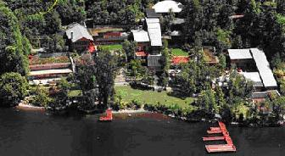
Рисунок 1.1 – Будинок Біла Гейтса

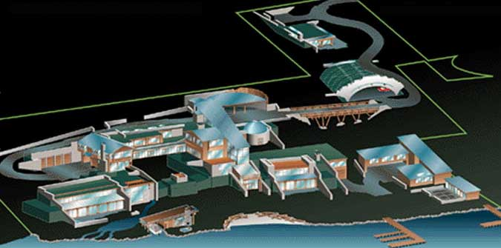
Рисунок 1.2 – Схема будинку Біла Гейтса
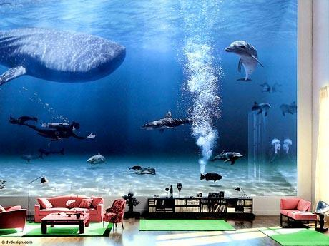
Рисунок 1.3 – Зал для прийомів

Одним дотиком можна перетворити порожнє житло в затишний гостинний будинок: буде включено освітлення, встановлено комфортний мікроклімат, опустяться штори, наповниться ванна і т.д.
Управління «розумним будинком» можливе за допомогою настінних та переносних панелей голосового керування, iPad або iPhone, стаціонарного комп'ютера, планшета чи ноутбука. Контролювати «розумний будинок» і керувати ним можна за допомогою SMS-повідомлень, які надсилають на короткий номер системи, а також через локальну мережу. Через Інтернет можна не лише запускати та контролювати компоненти, але й налаштовувати їх. Обидві системи комплектуються за бажанням споживача [4].
Втомилися і хочете відпочити біля екрану телевізора або «домашнього кінотеатру»? Торкніться панелі або пульта дистанційного керування – і жалюзі закриються, світло плавно згасне, опуститься екран і включиться проектор. Управляти «домашнім кінотеатром», а також аудіо та відео апаратурою можна за допомогою сенсорних панелей.
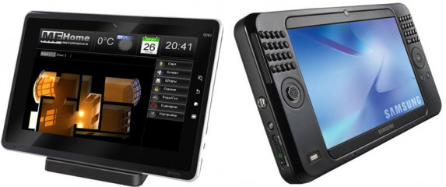
Рисунок 1.4 – Мультимедійний дисплей для керування розумним будинком

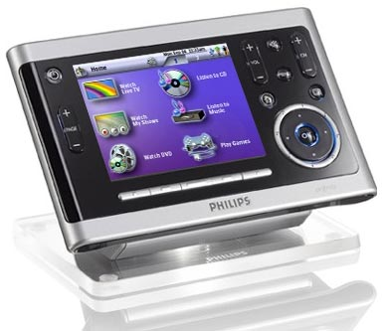
Рисунок 1.5 – Панель керування

Зможете створювати світлові сценарії з необмеженого числа джерел світла з різною яскравістю, включати їх одночасно або із затримкою, імітуючи, наприклад, ефект «бігаючих вогників».
Використовуючи спеціальні світлорегулятори можна не тільки змінювати яскравість, на яку загоряється лампа при включенні, а й час, за який буде досягнута ця яскравість.
Функція постійного контролю освітленості, призначена в основному для офісних приміщень, дає можливість підтримувати задану освітленість робочої поверхні незалежно чи світить сонце, чи небо приховано хмарами.
Автоматичне включення зовнішнього освітлення в залежності від часу доби і присутності людей не тільки забезпечить додатковий комфорт, але і відлякує непрошених гостей.
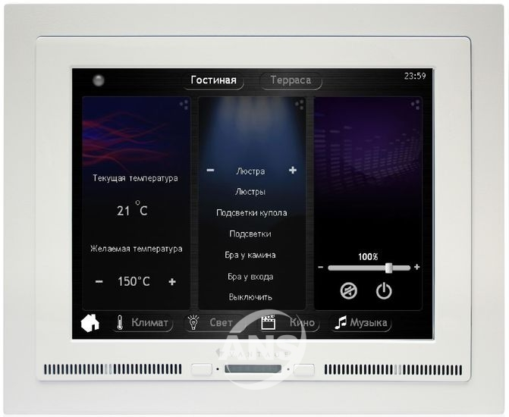
Рисунок 1.6 – Панель керування розумним будинком

Система постійно вимірює температуру індивідуально в кожній кімнаті і підтримує її на заданому рівні, керуючи безпосередньо клапанами радіаторів або кондиціонером, а також, при необхідності, автоматично включає або вимикає вентиляцію.
Кожен день допомагає економити грошові кошти завдяки різним режимам роботи системи: комфортний режим, нічний режим, режим «нікого немає в будинку». Зміна режимів відбувається за розкладом або по команді. Достатньо лише одного разу задати температуру на дисплеї сенсорної панелі в кімнаті для кожного з режимів.
Система опалення/кондиціонування вимкнеться автоматично для заощадження енергії якщо вікна в кімнаті будуть відкриті для провітрювання (сигнал про це повідомить міжрамний контакт) [4].
У літній час жалюзі повертаються під певним кутом і не дозволяють потрапляти в кімнату зайвому сонячному промінню, не зменшуючи світловий потік. 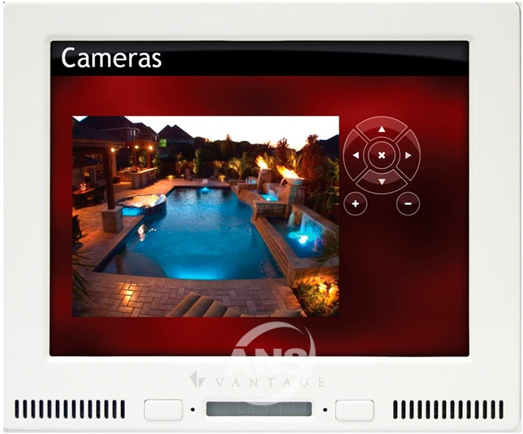
Рисунок 1.7 – Функція відео нагляду

Smart house надасть інформацію про всі події, які відбувалися за час відсутності господарів: хто і коли приходив, скільки часу знаходився в будинку, які підозрілі особи знаходились біля нього, їх обличчя і дії зафіксовано в його пам’яті [5].
Незваних відвідувачів чекає неприємний сюрприз у вигляді прожекторів та звукової сигналізації. Крім того, Вас повідомлять їх проникнення в дім та буде викликана охорона.
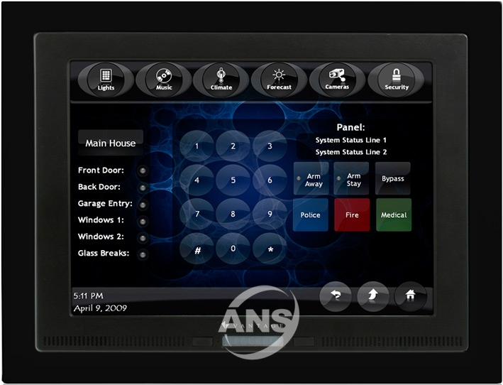
Рисунок 1.8 – Функції безпеки

При виникненні аварійної ситуації (наприклад, прорвало трубу водопостачання) не тільки буде інформувати відповідні служби, а також прийняти необхідні заходи, щоб локалізувати збої.
За вашої відсутності будинок може імітувати звичний спосіб життя господарів, включаючи вечорами світло і музику, тим самим створюючи ефект присутності.
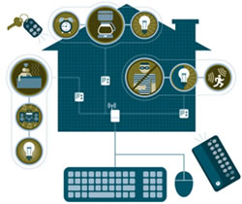
Рисунок 1.9 – Можливі функції управління
Бути в курсі всього, що відбувається в будинку і керувати ним незалежно від відстані? За допомогою сучасних засобів комунікації легко вирішити цю задачу. Встановивши на домашньому комп'ютері програму візуалізації і використовуючи модем, Ви зможете з портативного комп'ютера як відключити залишене кимось світло, так і впустити в дім раптових гостей.
Телефон забезпечує надійний зв'язок навіть тоді, коли немає під рукою комп'ютера: для цього достатньо набрати номер домашнього телефону.
Через тональний набір входите в зону управління будинком. Кожен пристрій системи має свій порядковий номер. Викликаючи його, можете віддати різні команди: включити опалення, прогріти сауну, наповнити ванну. Сучасні інтернет технології дозволяють використовувати телефон в якості інструмента управління, контролю та діагностики системи.

1.4 Технології «розумного будинку»

«Не за горами день, коли оточуючі нас речі навчаються думати і стануть набагато більш корисні суспільству.» Н. Вінер. 1940 р.
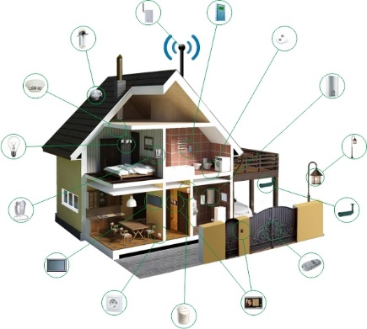
Рисунок 1.10 – Функції розумного будинку
Smart house – це інтелектуальна система управління, що забезпечує узгоджену і автоматичну роботу всіх інженерних мереж будинку. Така система грамотно розподіляє ресурси, знижує експлуатаційні витрати і забезпечує зрозумілий інтерфейс контролю і управління.
В Україні подібні комплексні інженерні системи розробляють і інсталюють на професійному рівні всього кілька організацій.
Зараз здійснюється інженерне проектування елітних заміських будинків за авторськими проектами дизайнерів і архітекторів, співпраця з великими будівельними організаціями. У проект розумного будинку може бути включено до сорока окремих інженерних систем, для кожної потрібні складні технічні розрахунки.
Сучасний розумний будинок наділений, на перший погляд, фантастичними функціями. У Розумному будинку все автоматизовано, навіть побутова техніка в ньому більшість завдань виконує самостійно. Інтелектуальна будівля живе заздалегідь прописаним сценаріями, які роблять життя людини комфортним і мобільним, та позбавленим від суєти і домашніх турбот. Це не фантастика – це реальність.
Проекти Розумний будинок мають безліч різних функцій, що охоплюють всі сфери життя.
Будь-який «розумний будинок» характеризується наявністю системи автоматизації будівлі. Це комплекс програмного забезпечення для управління обладнанням – моніторингу, оптимізації та адміністрування. Метою автоматизації будівлі є ефективне і безпечне обслуговування всієї техніки житлового приміщення чи іншої споруди. Управління здійснюється за допомогою системи, яка спрацьовує при виникненні заданих програмою умов. Автоматизація будівлі стає можливою завдяки сучасним пристроям, станціям і модулям управління, які можуть контролювати (блокувати, оптимізувати) роботу всього устаткування. Процес автоматизації дозволяє людині забути про складнощі управління будь-якими комунікаційними системами. Особливість автоматизації будівель полягає в можливості одночасного і точного обліку всіх найважливіших чинників: контроль споживання води, електроенергії, температури, джерел безперебійного живлення і т.д. Установка інженерних мереж, що забезпечують безперебійну роботу систем котеджу в автономному режимі, які також дозволять економити Ваші кошти.
Основне завдання фахівців, які розробляють автоматизовані рішення для житлових об'єктів, – створення інженерних мереж і їх управління. Інженерні комунікації впроваджуються поетапно: спочатку створюються система опалення, система кондиціонування та вентиляції, потім – «розумне» світло і мультимедійні технології. Використання даних мереж дозволяє економити від 10 до 40% електроенергії. Інженерні комунікації управляються за допомогою комп'ютера із застосуванням спеціальних програм – контролерів. Координація роботи проводиться завдяки сенсорним панелям, через Інтернет або стільниковий телефон, а також за допомогою одно-, дво- або багато кнопкових вимикачів. Останні здатні забезпечувати контроль всієї системи будівлі. Крім централізованого управління всіма комунікаціями будівлі пропонується встановити систему моніторингу, яка дозволить контролювати інженерні мережі завдяки спеціальним пристроям: датчикам освітлення, руху, температурним. Інформація про стан комунікацій дозволяє своєчасно провести профілактику і заміну несправних деталей.
Індивідуальне проектування котеджів являє собою цілий комплекс робіт, починаючи від безпосереднього зведення споруди, закінчуючи створенням системи «розумного» житла. Процес розробки проекту повинен відповідати технічним вимогам, а також нормам єдиної системи конструкторської документації. У комплекс по проектуванню заміських будинків, оснащених «розумними функціями», входить:
– розробка проекту системи управління освітленням;
– створення концепції мультимедійних систем (домашні кінотеатри, музичні центри);
– установка кліматичного контролю;
– управління вентиляцією, кондиціюванням, опаленням та водопостачанням;
– установка системи силової електрики;
– інтеграція системи каналізації;
– установка системи безпеки, диспетчеризації;
– підключення будь-яких систем за бажанням замовника (система ландшафтного поливу, система анти обледеніння покрівлі, сходинок, доріжок і водостоків і т.д).
Індивідуальне проектування котеджів і установку систем безпеки, яких потребують заміські будинки, – охоронної та пожежної сигналізації, пожежогасіння, контролю доступу, виклику служби охорони і т.д. Проектування «розумного» житла супроводжується гарантійним і післягарантійним обслуговуванням встановленої системи.

1.5 Історичний розвиток «розумного будинку»

Почнемо спочатку з визначення того, що розуміється під цим терміном. Визначення, сформульоване у Вашингтоні в 70-х роках: «Будівля, забезпечує продуктивне й ефективне використання робочого простору ...», абсолютно нічого не пояснює. Дійсно, багато чого з того, що представлено на ринку, і продається під назвою «розумного будинку» автоматикою, і системами управління не являється. Часто ми стикаємося з дуже дорогими (це не означає, що вони хороші) «розумними будинками», які робляться на потіху багатій і не дуже освіченій публіці. Працездатність і надійність цих конструкцій не витримують жодної критики. Інша крайність пластмасові «китайські» коробочки з дешевим процесором для виконання якоїсь однієї задачі.
Тому спочатку дамо визначення, що розуміємо під назвою «Будинок розумний». Це система автоматики, яка забезпечує комфортні (задані) умови існування в будинку, незалежно від зовнішніх (що обурюють) впливів. Оскільки ми живемо в часи, коли екологія (особливо у великих містах) нікуди не годиться, а аварії державних комунікацій стають нормою, а іноді, взагалі не забезпечують нормального постачання, тема «будинку розумного» стає дуже актуальною. І дивно, що багато систем, життєво необхідних людині, взагалі не випускаються.
Як історично жила людина? У різних кліматичних поясах нашої планети життя складалося по-різному. У полярних областях і тропічній зоні умови існування різні, чи не правда? Але все ж, в оселі присутня деяка спільність – відокремлення людини від зовнішніх впливів якими-небудь стінами і дахом. Не дарма ж так часто говорять про «дах над головою». Таке житло, як правило, комплектувалося «вогнищем» для приготування їжі та обігріву. Освітлення – масляна лампа. Все! Ось так людство живе практично досі. Сантехніка та водопровід, наявні в античності, були прекрасно забуті. Відродження гігієни відбулося тільки в кінці 19-го століття. Не забувайте, що туалетний папір став виготовлятися тільки в 1889 році. А раніше? Що фізіологія була інша? Автоматика ж, придатна для побуту з'явилася з першими мікропроцесорами тільки в кінці 70-х років ХХ-го століття. А сучасна автоматика – дитя ХХI-го. Але ж жити якось треба! І наше житло «обростало» тими пристосуваннями, які були в ходу і могли «пристосуватися» для побутових потреб. Може тому наше житло і нагадує «латану свитку», одне з кам'яного віку, інше з «бронзового», третє з «срібного» ...
Ми, сьогодні, користуємося фантастичними технологіями в галузі зв'язку та обчислювальної техніки, але продовжуємо ставитися до нашого житла по-старому. Багаті продовжують наймати прислугу, а бідним, взагалі не до цього. А як же середній клас? Ну, якось пристосовує те, що підходить під свої потреби. Але все не так погано!
Сьогодні народжуються концепції і технології, які вже можна називати «будинок розумний». Електроніка помітно дешевшає, і ми можемо випускати, дійсно, автоматику для дому. Те, що коштувало двадцять років тому десятки тисяч доларів, сьогодні укладається в сотню. Тут можна говорити про прогрес. І можна говорити про автономні комунікації для індивідуального будинку! Сьогодні такий підхід до будівництва більш грамотний, дешевший і швидший. Зараз будують швидше, ніж погоджують. Скільки коштує підвести газ на 30-ть кілометрів для селища? А узгодити? А ви пробували узгодити підключення мегаватної підстанції? А скільки вона сама тепер коштує? А це врятує вас від відключення електрики і газу? А каналізація? А водопостачання? Теж треба тягнути за сотні кілометрів? Ми можемо вирішити всі ці проблеми автономно. І більш дешевим способом. Тільки без автоматики ці завдання виконати неможливо. Ви ж не будете тримати при кожному будинку обслуговуючу бригаду? Та цього й не треба, все вирішує сучасна електроніка. Природно, автоматика повинна бути присутня і в житлі. Першопричина – економія використовуваних ресурсів (електрика, тепло, вода і т.д.). Візьміть хоча б теплі підлоги. У будинку загальне навантаження при включенні теплих підлог може досягати двадцяти кіловат, тобто 20 кВт*ч на годину. В добу – 480. При такому підході автоматику можна окупити за місяць! Друге – це комфорт, зручність управління, інтуїтивно зрозумілим інтерфейсом. Комфорт – це коли завжди комфортно! Нормальна система припливно-витяжної вентиляції з обігрівом, зволоженням, кондиціонуванням і фільтрацією, – де вона? Те, що пропонується за великі гроші (починаючи з мільйонів гривень), зроблене на заході, у нас працює погано! Згадайте нинішнє літо. Так можна говорити про кожен аспект житла дуже довго і докладно.
Для аналогії, ми зараз перебуваємо з технологіями «розумного будинку» на рівні 70-х років, коли формувалися основи персонального комп'ютера. Керівництво великих фірм, що випускають обчислювальні машини, не допускало можливості проникнення обчислювальної техніки в побут! Вважалося, що персональний комп'ютер – нікому не потрібна річ! А як цей самий персональний комп'ютер змінив наше життя? А скільки сьогодні становить оборот персональних комп'ютерів та інших (супер ЕОМ)? Що більше? А інтернет технології? Скільки там задіяно коштів? Те ж станеться і з «розумними будинками». Ці технології кардинально змінять наше життя. Так давайте робити так, щоб ці зміни служили прогресу нашої цивілізації, щоб не вийшло «як завжди». Екологічне індивідуальне житло з усіма зручностями, з усіма системами зв'язку і комунікаціями, за середні гроші – ось наше майбутнє, яке кожен будує самостійно.

1.6 Економічні аспекти

У всіх країнах з розвиненою ринковою економікою прозорі доходи і витрати платників податків, а останніми є фактично всі громадяни. Чіткий контроль доходів і витрат дозволяє ефективно працювати таким інститутам, як іпотечне кредитування (видача кредитів під споруду та придбання житла). Це призводить до того, що покупку житла в кредит може дозволити собі більшість працездатного населення. Кожен, хто взяв кредит на купівлю житла стане «жити в борг»: левова частка його доходу буде витікати на погашення кредиту. Без страхування ризиків у такому разі не можливі правові взаємовідносини в даних економічних процесах. Тому в багатьох країнах вже існує практика обов'язкового страхування житла. Природно, що страхові компанії зацікавлені в якості і надійності страхованого житла. Але оскільки виникнення страхових випадків не уникнути, то страхові компанії прагнуть потім стягнути гроші з справжніх винуватців, наприклад – будівельних компаній.
«Інтелектуальна будівля» в змозі надати експертам той «чорний ящик», по вмісту якого будуть робитися висновки. Тому розвиток і впровадження ІБ в країнах з розвиненими ринковими економіками зараз йде стрімким темпом. Навіть в Україні сучасні і дорогі офісні і житлові будівлі вже проектуються з урахуванням вимог концепції ІБ, для подальшого їх впровадження. Крім того самі майбутні власники таких будівель зацікавлені в їх інтелектуальності, тому що воно безсумнівно приносить значну економію коштів своєму власникові за рахунок точного обліку і контролю над усіма системами будівлі, а також раціонального використання таких ресурсів, як електрика, вода, тепло [4].

РОЗДІЛ 2
АНАЛІЗ ІНТЕГРОВАНОЇ СИСТЕМИ ТА ВІДДАЛЕНОГО УПРАВЛІННЯ «ІНТЕЛЕКТУАЛЬНИМ БУДИНКОМ»

2.1 Інтегрована система управління інформаційної, обчислювальної та комунікаційної інфраструктурою

Ці системи виникли через необхідність обслуговування гетерогенних інформаційно-технологічних середовищ, коли підтримується крос-платформеність на всіх рівнях: різні комп'ютери (мейнфрейми, сервери, робочі станції і персональні комп'ютери), різні операційні системи, різні СУБД, мережеве обладнання від різних фірм-виробників і різного рівня інтелектуальності і т.д. Ґрунтуючись на наданих нижчого рівня сервісами, створюється останній рівень, в якому всі аспекти управління інфраструктурою будівлі зводяться в єдину систему, що виконує різноманітні функції ,в число яких входять:
– пожежна сигналізація;
– управління параметрами середовища;
– контроль доступу в будівлю;
– сигналізація злому;
– управління ліфтами;
– телевізійне стеження;
– реєстрація часу перебування;
– керування освітленням;
– контроль використання електричної енергії;
– опалення, вентиляція, підтримка мікроклімату.
Крім виконання цільових функцій на неї покладаються функції управління інформаційною інфраструктурою:
Контроль доступу до інформації та управління безпекою;
– управління робочим навантаженням;
– контроль продуктивності;
– управління подіями;
– автоматизоване управління зберіганням даних;
– управління проблемами;
– управління транспортом даних;
– управління розсилкою звітів;
– управління Web;
– серверами;
– управління мережею.
Остання функція – управління мережею – включає в себе автоматичне розпізнавання об'єктів управління і топології мережі, підвищення рівня контролю мережевого обладнання, наявність засобів розробки для управління нестандартним мережевим обладнанням, інтеграція з вже існуючими в будівлі системами управління мережею і наявність засобів ведення політики управління мережею [6].

2.2 Аспекти реалізація «інтелектуального будинку»

Людина може керувати інтелектуальним будинком або будівлею за допомогою деяких засобів управління, розміщених в самій будівлі або його околицях, але включених в те ж комунікаційне середовище, що і всі інші компоненти системи. Але існує безліч випадків, коли буває необхідно або бажано віддалене управління підсистемами інтелектуального будинку. Перелічимо основні:
- Людина хоче мати можливість контролювати стан свого будинку при тривалій відсутності і при необхідності управляти деякими системами.
- У разі непередбачених ситуацій (пожежа, повінь тощо) будинок; повинен мати можливість сповістити про це свого власника і відповідні міські служби.
- При несправності в деяких модулях і підсистемах, діагностика і деякі ремонтні або налагоджувальні процедури можуть бути проведені фахівцями з сервісних центрів віддалено без безпосередньої присутності, що економить значні кошти і сприяє різноманітності доступних технічних засобів.
Концепція «інтелектуального будинку» надає можливість створення в рамках інтегрованої системи управління підсистеми віддаленого управління.
Ця підсистема дозволяє отримувати інформацію про події та стан деяких параметрів і віддалено посилати команди управління всією системою або її окремих компонентами. Щодо глибини реалізації такої можливості в інтелектуальному будинку можна виділити наступні форми:
- Автономний саморегульований і керований об'єкт, що включає в себе всіляку автоматику, але не має сполучення з «собі подібними». Це найбільш примітивна модель штучного інтелекту, на яку робиться наголос в засобах масової інформації. Де «інтелектуальний будинок» представляється дивом техніки, що обіцяє масу зручностей і задоволень багатому ледареві, якому ліньки встати з дивана, щоб клацнути вимикачем.
- При підключенні інтелектуального будинку до мережі, що зв'язує окремі об'єкти в єдине ціле, дозволить здійснювати моніторинг систем життєзабезпечення, енергозбереження ресурсів, безпеки і т.д. Рішення будь-яких питань, пов'язаних із згаданими системами, а також доставка різних послуг по мережі стане набагато простіше й ефективніше.
- Вища форма інтелектуального житла: обмін інформацією як усередині дому, так і поза ним відбувається за допомогою стандартних цифрових протоколів. Всі компоненти системи інтегровані в єдиний комунікаційний простір.

2.3 Формування ринку інтелектуального житла в Україні

В Україні ринок інтелектуального житла ще тільки почав формуватися, тому «розумних будинків» ще дуже мало. Але фахівці вважають, що все ще попереду, і цей сегмент ринку має великі перспективи. Свідченням цього є і західний досвід. Відомо, що в деяких країнах досить активно розвиваються масштабні hi-tech проекти. Наприклад, більшість американців управляє побутовими приладами на відстані завдяки системі «Onstar at Home» за допомогою стільникового телефону або комп'ютера, підключеного до мережі Інтернет.
Подібну технологію незабаром думають впровадити в Південній Кореї. У Великобританії активно розвиваються системи інтелектуального управління будинком. Будівництво котеджного селища з «розумних будинків» відбулося наприкінці ХХ століття. В одному з передмість Лондона будівельна компанія "Laing Home" звела цілий квартал типових котеджів Tunnel Wood Road вже в 2000 році. У всіх цих будівлях встановлені новітні системи інтелектуального управління і найсучасніші лінії зв'язку. Власник будинку може керувати на відстані кондиціонуванням, сигналізацією, електроживленням, вентиляцією, а також іншими системами через Інтернет або за допомогою стільникового телефону.
Одним з нововведень був «розумний холодильник» – система, що стежила за наявністю в будинку продуктів і забезпечує їх поповнення. Власникові котеджу, який отримав повідомлення про те, що продукти закінчуються, треба було лише замовити їх через Інтернет-магазин, отримати спеціальний код і передати його в службу доставки. А далі – справа розумної техніки. Кур'єр доставляє покупки, набирає код на зовнішніх дверцятах холодильника, розташованої зовні котеджу, поміщає продукти всередину. По закінченню цієї процедури господар будинку отримує повідомлення (на стільниковий засіб зв’язку або електронною поштою) про благополучну доставку продуктів, застосований код авторизації «згорає».
Ми точно не знаємо, скільки жителів Tunnel Wood Road користується «розумними холодильниками» на сьогоднішній день, але нам точно відомо, що в Україні прихильники домашнього інтелекту поки застосовують набагато простіші і не такі масштабні технічні новинки. Є тільки окремі любителі інтелектуального житла. Зазвичай прихильники електронних новинок використовують лише деякі елементи «розумного будинку» – пристрої дистанційного керування освітленням в будинку, системи безпеки, що дозволяють вести контроль над будинком через мережу Інтернет, мікроклімат, або відео-аудіотехніка.
Не проблема розмістити в своєму котеджі прості «інтелектуальні» пристосування (контролери, модулі). Це можна зробити навіть самому, не звертаючись до фахівців. Важливо лише мати досвід заміни електричних розеток або вимикачів. Не менш двадцяти відсотків населення можуть паяти і лудити, тому цілком здатні зробити монтаж окремих елементів «розумного будинку». Так кажуть фахівці з установки систем домашньої автоматизації.
Візьмемо для прикладу модулі, що ґрунтуються на протоколі Х10. Велика частина цих пристроїв просто вставляється в електричні розетки. Інформацією обмінюються вони по електромережі або радіоканалу. За допомогою таких модулів можна управляти підсистемами електропостачання, освітлення, відеокамерами спостереження, пожежно-охоронною сигналізацією. Припустимо – ви звичайний вимикач замінили на «розумний», тепер з його допомогою ви зможете керувати освітленням одночасно в різних приміщеннях. Якщо увімкнути в розетку приймач інфрачервоного або радіосигналу, то можна буде регулювати освітленість в кімнатах з єдиного пульта дистанційного керування.
Устаткування Х10 розробили майже чверть століття тому, але воно не втратило своєї актуальності. Чому ж воно так популярно? Є ряд причин. Для початку назвемо його універсальність. За допомогою Х10 управляються різні побутові прилади. До того ж його достатня дешевизна. Втім, можна підібрати і більш дорогі, vip – протоколи домашньої автоматизації. Це C-Bus, Crestron. За допомогою цього обладнання можливо керувати всією наявною в будинку апаратурою з єдиного пульта [7].
Щоб оснастити серйозною інтелектуальною автоматикою котедж або велику квартиру, потрібно затратити чимало коштів. Залежно від обсягу технічних рішень і «навороченності» системи ціна коливається від 10 до 150 тисяч доларів.
Поки в нашій країні відносно невисокі ціни на газ і електрику, тому господарі «розумних будинків» намагаються забезпечити собі максимально комфортне і безпечне життя. Проте на Заході найважливішими складовими інтелектуальних систем є технології, спрямовані на заощадження енергії. Наприклад, житловий будинок в Нью-Йорку Twenty River Terrace. В ньому розташовані 282 квартири різного класу – від однокімнатних до vip-апартаментів з 3 ванними кімнатами.
Будинок позиціонується як енергоефективний, застосовані в ньому технології, спрямовані на енергозбереження, за даними фахівців, повинні знизити енергоспоживання на 35%. Наприклад, для енергозбереження використовуються сонячні батареї (фотоелектричні панелі). Застосовуються системи кондиціонування повітря також з абсорбційними чиллерами – нагрівачами на основі природного газу, тому й енергозберігаючими.
У підвалі «розумного будинку» розташована система очищення стічних вод, використовуваних після в баштових градирнях, для змиву в туалетах і для зрошення парків і садів. Квартири оснащені програмованими термостатами, які дозволяють індивідуально змінювати параметри мікроклімату, і енергоефективної побутовою технікою.
На даху основного будови (комплекс складається з 2 блоків різної поверховості) розміщені сади, необхідні з точки зору водопостачання будинку і для теплозахисту. Такий «зелений дах» знижує навантаження на систему кондиціонування повітря в будинку влітку.
Звертаюсь до бажаючих оснастити своє житло «розумною» начинкою. У такому важливому питанні фахівці радять керуватися народною мудрістю: «сім разів відмір – один раз відріж «. Часто клієнти спочатку замовляють систему, не цілком розуміючи її значення, як вона працює і можливі проблеми. А після звинувачують фірму, що їм поставили не те, що вони хотіли. Безумовно, можна вже щось виправити, переробити, але це потребує часу і додаткових вкладень.
Фахівці солідної фірми для початку запропонують замовнику створити ескізний проект майбутнього «розумного будинку», що включає в себе повний список устаткування аж до кожного метра кабелю, план будинку, на якому позначені всі крапки виведення звуку і світла. Розробка такого ескізу займе 2-3 тижні. Після обговорення та узгодження головних моментів розробляється робочий проект, для складання якого запрошують дизайнера і архітектора. Тільки після того, як улагоджені всі питання, приступають до монтажних робіт. Після їх закінчення починається третя стадія – налагодження та програмування техніки. Потім із замовником укладають договір на абонентське обслуговування або він сам звертається до фахівців фірми, якщо відбуваються збої.
Бажано враховувати можливість використання інтелектуальних систем житла ще на стадії проекту котеджу, вважають фахівці, а не після побудови будівлі. Але, на жаль, такий підхід для багатьох вітчизняних будівельних компаній ще не прийнятий.
РОЗДІЛ 3
ДОСЛІДЖЕННЯ ОСОБЛИВОСТЕЙ СИСТЕМ УПРАВЛІННЯ

3.1 Приклад ідеального «розумного будинку»

Першим «інтелектуальним» будинком в світі став «Дім трону» японського професора Кена Сакамури в Токіо, побудований в кінці 1980-х років. Датчики погоди відкривали вікна, коли дув свіжий бриз, і включали кондиціонер, коли ставало жарко; якщо радіо грало занадто голосно, вікна автоматично закривалися, щоб не потривожити сусідів; якщо дзвонив телефон, комп’ютер знижував звук аудіо системи, і так далі.
Найвідомішим і дорогим на сьогодні став будинок, побудований в США для Білла Гейтса, знаменитого творця корпорації Microsoft.
Будинок Білла Гейтса площею 3700 квадратних метрів на березі озера Вашингтон був добудований восени 1997 року і обійшовся приблизно в 55 мільйонів доларів. Велика частина будинку знаходиться під землею. Сонячне світло в бункер Гейтса потрапляє завдяки кабелю з оптоволокна загальною протяжністю 84 кілометри.

Рисунок 3.1 – Знімок з повітря
Системи автоматичного управління кліматом, освітленням, телефонами і безліччю іншими електронними пристроями доведені до логічної досконалості, але при цьому людина не стає «рабом» електронного «мозку» свого будинку, оскільки в будь-який момент може повернутися до традиційного «ручного» управління – поруч з електронними панелями мирно уживаються і «старомодні» вимикачі. Про будинок ходять легенди і багато з них ,як не дивно, не вигадка письменника-фантаста, а реальність, створена сотнями геніальних інженерів-дизайнерів і будівельників, професіоналізму яких довірився найбагатша людина в світі. Будинок будувався 7 років і безжально перебудовувався при щонайменшій невідповідності генеральної інженерно-архітектурної концепції проекту.
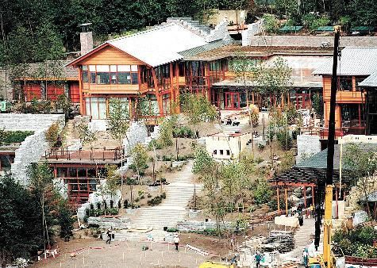
Рисунок 3.2 – Дім Біла Гейтса завершальний етап

Рекрути Білла Гейтса зібрали кращу будівельну команду в Америці – 35 дизайнерів, 326 обробників, 104 електрика і спеціально створений з нагоди «будівництва століття» в компанії Білла, відділ кращих програмістів та інженерів-проектувальників розумних будинків. Кожне з розроблених пристроїв застосованих в будинку Білла запатентовано і засекречено, а з інженерів і розробників, які працювали над одним з «найбільш секретних» проектів взяті довічні підписки про нерозголошення «таємниці будинку».
Будинок чудово вписався в природний ландшафт на березі Вашингтонського озера з власним пляжем, елінгами і причалами для яхт. П’ятдесят штучно камуфльованих камер щомиті спостерігають за зовнішнім периметром будинку. Підійти непоміченим і стрибнути через паркан не вдасться жодному журналісту. Озброєна професійна охорона висунеться до передбачуваного місця вторгнення ще до того як воно станеться. Дві камери, встановлені на в’їзді, управляють автоматичними воротами, пізнаючи номери машин, введених в базу даних. Машини самого Білла і прислуги безпомилково упізнаються по мітках RFID, встановлених на днище автомашин і зчитуються антенами, врізаними в асфальт перед воротами. На обох 22-метрових колонах під мармур, встановлених перед в’їздом, встановлені поворотні камери, які оглядають під’їзди до будинку і внутрішню територію з висоти пташиного польоту.
Пройшовши ретельний контроль, гість отримує значок з міткою RFID із заздалегідь запрограмованим маршрутом, в будинку ви можете ходити хіба що в гостьовий туалет або зал для гостей, розрахований на 100 чоловік інші двері просто не відкриються. Кожен електронний замок, і дверна ручка зроблені строго за індивідуальним замовленням і практично унікальні, як і всі деталі будинку. Ідентифікація гостей по радіо-мітці дозволяє створити унікальне аудіо-відео-світлове середовище для кожного з відвідувачів розумного будинку. Навіть запахи синтезуються в залежності від уподобань його мешканців. Вибраний сценарій буде супроводжувати вас по всіх приміщеннях будинку, міняючись від часу доби і навіть настрою. Особливо цікава система, що створює тонкий аромат води в 20-метровому басейні, залежно від пори року і погоди.
Встановлені по всьому будинку зчитувачі RFID безпомилково дають інформацію для центрального комп’ютера, керуючого розумним будинком, який швидко і точно управляє численними торшерами, шторами, і навіть заслінками для оптичних світловодів, призначених для освітлення 4-х підземних поверхів природним світлом (ось вона економія електроенергії). Білл людина економний, підземні поверхи не обкладаються в Америці податком. За 4 надземних рівня йому доводитися платити більше 1 мільйона в рік. Особливий емоційний ефект створює віртуальна картинна галерея, яка демонструється на плазмових панелях встановлених на стінах і коридорах будинку. У провідних музеях світу були куплені права на показ картин Рембранта, Ван Гога, Пікассо. Втім, є і справжня картинна галерея, в якій встановлені новітні активні і пасивні засоби безпеки – подивитися картину без спеціально запрограмованого маршруту нереально, спрацює сигналізація. Все в будинку продумано до дрібниць, Інтерфейс будинку бездоганний.
У внутрішньому дворі, куди можна потрапити через скляні стіни, які розсовуються можна побачити інтерактивний музичний фонтан, який оживає при вашому наближенні ніжною зміною кольору, напору води і звуку.
Особливу увагу приділено системі вентиляції та очищення повітря від пилу та бактерій. Нагріте повітря не просто викидається в атмосферу, а проходить через теплообмінник і віддає тепло свіжому повітрю, який за розкладом подається в приміщення. За розкладом працюють і роботи-пилососи. Через теплообмінник, прокладений по дну озера і 5-му поверху, здійснюється обігрів та охолодження всієї будівлі. Прецизійний кондиціонер створює оптимальні умови для картинної галереї. У кожному приміщенні є датчики температури, вологості і освітленості, зчитана ними інформація дозволяє створити оптимальний клімат для кожного з мешканців будинку. Комп’ютер стежить за температурою теплових радіаторів. Система безперебійного електроживлення, встановлена на 4-му поверсі дозволяє зберігати працездатність будинку протягом необмеженого часу. Унікальна система очищення і регенерації води дозволяє будинку функціонувати автономно навіть при глобальних катаклізмах.
Дзеркальні ліфти з голосовим управлінням найбільше вражають. За роботою інженерних служб «розумного будинку» цілодобово спостерігає інженер на його плазмовому екрані і КПК ,де виводяться всі параметри і несправності інженерних систем. У сусідньому приміщенні на стіні встановлено 9 плазмових дисплеїв, на них виведені тривожні камери і плани будинку, що відображають поточний стан в квартирі гостей і господарів, а також тривожні події. За ними одночасно спостерігають 3 кваліфікованих охоронця. Відео-спостереження в будинку ведеться цілодобово прихованими камерами високого дозволу, фіксуються всі пересування прислуги, охорони і гостей. Камери вимикаються, тільки коли в поле зору потрапляє господар. В даний час ведуться роботи по заміні RFID на систему розпізнавання людського обличчя [8].
Особлива гордість господаря розумного будинку – бібліотека з купольним читальним залом, що поєднує в собі унікальне зібрання рідкісних книг з 60-террабайтним сховищем, в якому в електронному вигляді зібрані найзначніші твори всіх часів і народів. Звідси господар любить проводити відео–конференції зі своїми численними філіями, втім конференції можна влаштувати практично в будь-якому приміщенні розумного будинку.
Системою поливу і життєзабезпечення численних дерев і чагарників і трав’яного покриву управляє комп’ютер – причому індивідуально для кожної рослини. Вся територія розумного будинку покрита точками доступу Wi- Fi. Через них в домашню мережу включаються телефони, КПК та системи зв’язку, охорони, роботи-пилососи, а також людиноподібні роботи взяті в оренду в одній з японських фірм.

3.2 Віддалене управління «інтелектуальним будинком»

Всі системи домашньої автоматизації можна умовно розділити на відкриті і закриті.
Відкритими системами є LonWorks, KNX/EIB, MODbus, BACnet. Замовник, який зробив вибір на користь відкритої системи, отримує широкий вибір обладнання різних виробників, яке коректно інтегрується в загальний інженерний комплекс без всяких перехідних пристроїв-шлюзів. Крім того, ринок компаній – системних інтеграторів відкритих систем уже достатньо великий, що дає замовнику можливість вибору виконавця на етапах проектування, монтажу та наладки системи автоматизації.
В той же час, закриті системи часто дешевше і простіше в установці і наладці, тому їх застосування виправдане в тих випадках, коли замовникові досить вирішити локальну задачу без необхідності подальшої модернізації і стикування з автоматикою інших виробників. До подібних систем відносяться, наприклад, бельгійська Domintel, австралійська Clipsall, американські AMX, Crastron, Control-4, Інтернет-сервер житла Legrand та інші.
Вибір системи як правило визначається завданнями, які ставить замовник. Крім того, останнім часом «традиційне» електрообладнання стає все більш «розумним», і, найчастіше, багато завдань по автоматизації будівлі можна вирішити не вдаючись до допомоги складних інтелектуальних систем. Скажімо, сучасний програмований пульт управління (наприклад, Pronto Philips) дозволяє управляти аудіо-відеокомплексом, кліматичної технікою та освітленням, включаючи програмування світлових сцен [9].
Система «розумного будинку» нескладна у реалізації, найбільше часу та зусиль витрачається на систему управління. Оскільки «розумний будинок» складається з кількох модулів, які програмним способом поєднуються в єдиний комплекс для спільного контролю та управління. Об'єднувати в модулі можна вже працююче обладнання, а також, що встановлюється зараз. Компоненти можна розширювати, додаючи будь-яку кількість елементів. Компоненти управління «розумним будинком»:
1. Блок управління – головний компонент, який контролює роботу обладнання та відповідає за його працездатність та системи в цілому. Він моніторить те, що відбувається, сповіщає про ситуації, класифікує їх і реагує належним чином. Важливо: Блок управління може бути придбаний окремо. На мікроконтроллер необхідно встановлювати відповідне ПЗ.
2. Управління освітленням відбувається згідно із запрограмованим сценарієм. Усі освітлювальні прилади поєднані в один модуль. Для модульної конструкції купуються блоки живлення, датчики освітленості, руху та присутності, вимикачі, диметри, контролери та інше обладнання.
3. Управління мультимедіа дозволяє вмикати відео та звук із будь-якої кімнати. Модуль мультимедіа розподіляє відео та звук по всьому будинку, підключається до Інтернету. Увімкнення пристроїв можливе з мобільного телефону та пульта дистанційного керування, планшета, панелі керування.
4. Управління опаленням та клімат-контроль поєднує всю кліматичну техніку в будинку. Модуль включає систему вентиляції, опалення та кондиціювання. Він коригує температуру в кожній кімнаті та підсобних приміщеннях відповідно до погодних умов та побажань господарів. Складається із датчиків температури, гігрометрів, зволожувачів, модулів зміни температури, блоку керування та інших елементів.
5. Управління безпекою дозволяє захистити житло від несанкціонованого доступу та надзвичайних подій. Модуль включає пожежну сигналізацію, відеоспостереження, систему резервного енергозабезпечення, прилади, що контролюють обладнання та техніку, панелі керування. Системи управління Crestron чи Key Digital Compass Control та інші. Вони призначені для автоматизованого управління обладнанням, мають традиційне та бездротове підключення та власне ПЗ. Продукти поєднуються з пристроями Apple. Важливо: Готові рішення Crestron або Key Digital Compass Control і подібні не потребують додаткового встановлення блоку управління, він входить до комплекту «розумного будинку» [10].
«Розумний будинок» забезпечує автоматизацію всіх модулів, поєднуючи їх у єдиний комплекс за допомогою програмного забезпечення. Дане програмне забезпечення для інтелектуального управлінням «розумним будинком» має зручний інтерфейс. Робота кожного модуля налаштовується окремо системою управління, дозволяючи реалізувати складні сценарії та узгоджену роботу приладів. Усі компоненти встановлюються під єдиним брендом, тому задача вибору оптимальної системи управління «розумним будинком» являється однією із найважливіших задач.
3.3 Огляд систем управління «розумного будинку»

Сучасні технології для створення «розумного будинку» ще не досконалі, проте заворожують доступними можливостями і ні на мить не припиняють розвиватися. Одним з основних завдань у процесі створення «розумного будинку» є вибір оптимальної системи управління. Такий процес являє собою складну, відповідальну, іноді творчу та інтелектуальну роботу висококваліфікованих фахівців. Системи електронного управління житлом міцно увійшли до нашого життя. Вони дуже полегшують життя своїм власникам: допомагають заздалегідь програмувати потрібні функції або віддалено керувати ними. За допомогою систем «розумний будинок» можна керувати вуличним та внутрішнім освітленням: воно включатиметься та вимикатиметься за запланованим розкладом або за умови недостатньої освітленості.
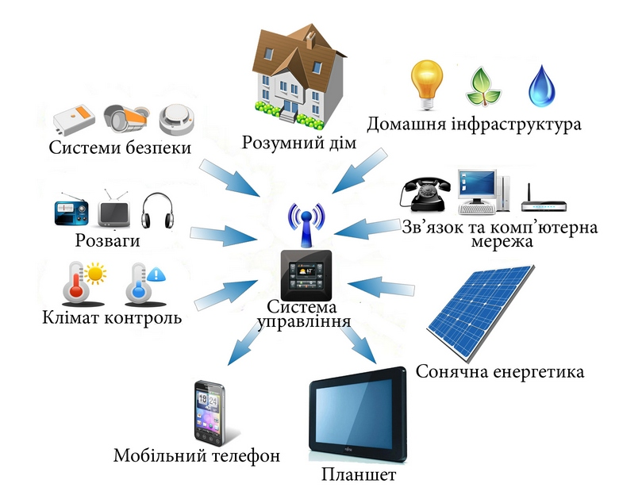
Рисунок 3.3 – Роль системи управління в концепції Smart Home

Також можна контролювати водопостачання, температуру в приміщенні, керування побутовою технікою та багато іншого. Крім того, такі системи дозволяють зробити квартиру або будинок безпечними: попередити про незаконне вторгнення сигналізацією, включення світла та сирени, а також повідомлення на смартфон власника житла. Можна захиститися від ризиків і на час відпустки або відрядження: спеціальні датчики повідомляють про затоплення, витік газу, задимлення та інші небезпечні ситуації. Також у більшості випадків передбачено відеоспостереження та підключення до пульта позавідомчої охорони.
Яку ж із пропонованих виробниками систем «розумний дім» можна вважати найкращою на ринку у 2023 році? За якими параметрами потрібно її вибирати та на що звертати увагу?
AMX – професійна система інтегрованого управління аудіо та відеотехнікою, мовлення, опалення, кондиціонування і освітлення. Дану технологію зазвичай встановлюють як в елітних і ексклюзивних будинках, так і комерційних і державних установах. Сьогодні комплексні системи АМХ дозволяють керувати освітленням та обладнанням конференц-залів і переговорних кімнат, стадіонів і музеїв, диспетчерських і ситуаційних центрів, лікарень і шкіл, приватних котеджів та будинків, у тому числі і за допомогою мережі Internet.
WeMo – бренд нової лінійки пристроїв і модулів для домашньої автоматизації від компанії Belkin. Компанія пропонує просте управління пристроями за допомогою Plug and Play, а з безкоштовними додатками для Apple iOS забезпечує віддалене управління як всередині будинку, так і поза ним. При інтеграції з «хмарним» сервісом «If This Then That» обладнання WeMo може також бути ініційовано від електронних листів, текстових повідомлень SMS, подій в соціальних мережах і т.п.
Протокол C-Bus від австралійської компанії Clipsal (з 2004 року підрозділ Schneider Electric) дозволяє створювати професійні системи автоматизації будівель і елітних котеджів. Clipsal C-Bus – протокол стандарту IEEE 802.3, створений відповідно до 7-ми рівневої моделі OSI, який підтримує роботу з линів передачі даних до 1 км. використовуючи кабель 5-ї категорії (CAT5), у тому числі спеціально розроблений фірмовий рожевий кабель (Cat 5e). C-Bus має опублікований відкритий протокол управління, який без праці дозволяє інтегрувати систему з будь-яким програмним і апаратним забезпеченням, а також готові драйвера для Windows і Linux. Clipsal пропонує великий вибір обладнання для своєї системи. На базі цього протоколу побудовано величезну кількість систем автоматизації, є великі спільноти послідовників цієї технології, що дозволяє самостійно встановити систему будинку, вдавшись до підтримки форумів і т.п.
Система Comfort від компанії Cytech є однією з найпопулярніших охоронних систем з функціями «розумного будинку».Comfort являє собою повнофункціональний охоронний комплекс (сумісний з європейським стандартом EN50131 для охоронних систем) з автоматичним дзвоном до абонентів, телефонним управлінням, різними режимами охорони та замовною домашньою системою автоматизації. Крім закладеної в систему концепції «If / Then/Else», ще однією з сильних сторін Comfort є можливість інтеграції з великим числом інших систем автоматизації допомогою спеціальних плат розширення UCM (Universal Communications Modules). Модулі розширення підтримують декілька стандартів: RS232, RS485, Ethernet, C-Bus, Crestron, KNX, Z-Wave, Velbus і GSM. Нещодавно компанія Cytech випустила скорочену версію своєї системи під назвою «Logic Engine» – контролер домашньої автоматизації і призначена для людей, яким не потрібна повнофункціональна охоронна система.
CommandFusion – австралійська компанія, що виробляє обладнання домашньої автоматизації для приватних установників і професійних інтеграторів. Вони прагнуть робити речі настільки простими наскільки можливо, щоб встановити і працювати, а їх програмне забезпечення iViewer для управління системою підтримує створення графічного інтерфейсу (GUI) на мобільному пристрої для різних платформ (iOS і Android). Устаткування CommandFusion включає різні реле для комутації навантаженнями, порти вводу-виводу (I/O), а так само інтерфейси IR, RS232/422/485. CONTROL4 Компанія з Канади Control4 втілила в своїх продуктах одні з кращих технологічних рішень щоб довести свою автоматику до високого класу. Відносно новий учасник у сфері домашньої автоматизації, Control4 досить швидко завоювала популярність і авторитет. Їхня продукція з прийнятними цінами, повною інтеграцією і красивим дизайном обладнання заявила про себе у світі «розумних будинків».
Компанія з Канади Control4 однією з перших системно підійшла до використання протоколу ZigBee у своїх пристроях. Система «Розумного будинку» Control4 зможе автоматизувати освітлення, музику, відео, управляти системою безпеки і надати користувачам настільки просте і зрозуміле управління, наскільки це можливо.
З більш ніж 40 річним досвідом у бізнесі, Crestron є провідним постачальником систем управління і автоматизації для будинків і офісів, шкіл і лікарень, готелів та інших об'єктів. Як AMX, Crestron – це повнофункціональна професійна система (власна розробка Crestron Electronics) автоматизації, яка за багато років доведена високого рівня [10]. У будинку система може автоматизувати освітлення, опалення та системи безпеки; на роботі – стежити за рівнем споживання електроенергії або інших ресурсів, організовувати AV презентації, проводити відеоконференції тощо; у навчальних закладах – керування освітленням та кліматом в залежності від розкладу, централізоване управління обладнанням в класах, лабораторіях, конференц-залах і аудиторіях і багато іншого. І все це з легкістю управляється за допомогою сенсорних панелей Crestron або пристроїв на базі iOS.
Domotiga – вільне ПЗ з відкритим вихідним кодом на Linux для систем домашньої автоматизації від розробників з Нідерландів. Система може бути встановлена і запущена на великому числі пристроїв, включаючи навіть Raspberry Pi (RPI), і включає підтримку RFXCOM, X10, xPL, XBMC і 1-Wire.
Технологія EnOcean стала фактично стандартом для бездротових необслуговуваних датчиків, що не вимагають джерела живлення. Компоненти, що використовуються в технології, отримують енергію для роботи, фактично з нічого. Незначні зміни в тиску або найменший перепад температури – цілком достатні для вироблення електроенергії необхідної для вимірювання, обробки та радіопередачі сигналу з датчика. Автономні бездротові вимикачі, датчики, приймачі виконавчі пристрої зроблені за технологією EnOcean істотно зменшують час реалізації проекту, вартість і дають ефективне енергозберігаючі рішення.
Freedomotic – безкоштовне програмне забезпечення для систем автоматизації, яке працює на будь ОС з підтримкою Java (Linux, Windows, Mac OSX, Android і т.д.). Freedomotic може бути розгорнута як на звичайному комп'ютері ПК, так і мережі ПК. Можлива установка і робота на мікрокомп'ютері Raspberry Pi.
Harmony – це Windows ПЗ для систем домашньої автоматизації, розроблене англійською компанією Domia Lifestyle. Починаючи з 2002 року, Harmony підтримує такі протоколи, як X10, ByeBye Standby, C-Bus, Dupline, 1-Wire і Rako.
Home Easy – це лінійка бездротових модулів для систем «розумний дім», вироблених компанією Byron. Ідеально для модифікування звичайного пасивного, раніше встановленого обладнання. В асортименті продукції є змінні модулі, настінні вимикачі та розетки, мікро-модулі, датчики руху і пульти дистанційного керування.
Home Sapiens – програмне забезпечення «розумного будинку» з голосовим управлінням на базі ПК. Home Sapiens – розширювана система без прив'язки до конкретного устаткування. Користувачам відкрито величезне поле для експериментів і свобода вибору компонентів. Забезпечено також інтеграцію з системами Z-wave, Gira, ZigBee, xlO, C-bus, що дозволяє керувати освітленням, побутовою електронікою, системою опалення та іншим. Основним режимом є голосове керування. Інтелектуальна система Home Sapiens має зручний інтерфейс і є програмним забезпеченням з голосовим управлінням. У комплект програми не входить обладнання, але забезпечена максимальна сумісність з виконавчими механізмами.
HomeSeer, ймовірно, одне з найвідоміших Windows ПЗ для управління за «розумними будинками» та автоматизації будівель. Розроблений ще в 1998 році, HomeSeer щорічно розширював свою функціональність і в даний час готове надати користувачам один найбільших наборів різноманітних функції, підтримуваного устаткування і технологій. Так само за ці роки компанія випустила не одну версію свого контролера HomeTroller під управлінням HomeSeer. Програмне забезпечення підтримує великий список технологій і протоколів домашньої автоматизації, основні з яких Insteon, UPB, X10, xAP, xPL і Z-Wave.
HomeVision і HomeVision Pro – контролери засобів домашньої автоматизації, які були створені для управління великими системами на базі технології X10. Їх інноваційне на той час програмне забезпечення, спільно з логікою контролерів «If/Then/Else», дозволяло створювати досить функціональні схеми в управлінні. Ці макроси могли досить просто запрограмувати навіть новачки. Контролери HomeVision мають порти введення/виводу (I/O), а так само просто управляються навіть з телевізійного пульта. В кінці 2011 року, Crag Chadwick, творець системи HomeVision, заявив про закриття роботи над контролером і розпродажі залишилася продукції. Все ж технологія X10 вже відходить у минуле під натиском нових популярних проектів і пристроїв. Але навіть зараз ще можна знайти на аукціоні Ebay пропозиції щодо продажу, напевно, одного з найкращих контролерів домашньої автоматизації 90х років.
Рішення IDRATEK засноване на роках університетського дослідження в області автономних будинків і систем автоматизації будівель і прагне завоювати одне з провідних місць систем домашньої автоматики. Безліч рішень, що приймаються автономно без різноманітних пультів управління, значно спрощують життя користувачеві даної системи. Розроблене ПЗ Cortex є «мозком» всієї системи і дозволяє управляти обладнанням Idratek, і вся мережа датчиків і перемикачів може «навчатися», запам'ятовувати дії і команди, залежно від вашої поведінки.
Indigo – це інтелектуальний домашній сервер управління, об'єднуючий всю систему апаратних засобів і модулів і забезпечує безпрецедентний контроль над вашим будинком. Вбудований веб-сервер Indigo та архітектура «клієнт-сервер» дають вам контроль і віддалений доступ до вашого будинку з будь-якого пристрою: Mac, PC, планшетних комп'ютерів, смартфонів, і мобільних телефонів. Система підтримує такі стандарти, як X10, Insteon, а з недавнього часу і технологію Z-Wave. В даний час система активно розробляється.
INSTEON – одна з надійних і користується великим попитом мережева технологія управління будинком. INSTEON пропонує більше масштабованості і гнучкості ніж будь-яка інша домашня система управління на ринку. Це єдина технологія, яка одночасно використовує і бездротової радіоканал і мережеву електричну лінію (електричну проводку 220В) в будівлі. Завдяки цьому досягається надійність і стабільність системи. INSTEON прийшла на заміну застарілої технології X10, повністю замінивши її за своїми характеристиками, але підтримка протоколу X10 в продуктах INSTEON залишилася. Мережа INSTEON – це однорангова мережа з інтегрованими дублюючими каналами зв'язку (радіоканал і мережева лінія). Немає ніякої необхідності в таблицях маршрутизації, кожен пристрій в мережі отримує повідомлення одночасно, незалежно, чи настав воно по радіо-каналу або по каналу електричної мережі.
iRidium – це унікальний програмний комплекс для візуалізації управління системами автоматизації, Аудіо/Відео обладнанням та Медіа Серверами з повною двостороннім зв'язком, що дозволяє управляти з будь-якого пристрою, використовуючи будь користувальницький інтерфейс. iRidium Mobile – це управління будь-яким обладнанням через TCP, UDP, HTTP, RS232, ІК. Готові драйвери та модулі для Lutron, Denon, Sonos, XBMC, iTunes та ін. ПО iRidium підтримує множеество систем автоматизації: KNX, Crestron, Clipsal, MyHome, HDL-BUS Pro та інші.
Даний стандарт заснований на більш ніж 15-річному досвіді розробки і проектування, в тому числі і систем-попередниць KNX, технологій EIB, EHS і BatiBUS. При використанні каналу передачі керуючих сигналів KNX, до якого підключаються всі інші шини (кручені пари, радіочастотні канали, електричні лінії або IP/Ethernet), підключені до них пристрої отримують можливість обмінюватися інформацією між собою. До шин можуть підключатися як сенсори, так і виконавчі механізми, необхідні для контролю обладнання, керуючого будівлею, зокрема, систем освітлення, безпеки, енергоспоживання, систем опалення, вентиляції та кондиціонування повітря і т.д. Всі ці функції можуть здійснюватися, контролюватися і відслідковуватися через єдину загальну систему, без використання будь – яких додаткових центрів управління. У світі існує понад 100 компаній-членів Асоціації KNX, які пропонують майже 7000 груп KNX-сертифікованих продуктів для різних додатків.
Відносно нова система LightwaveRF, від компанії «JSJS Designs», пропонує привабливі сучасні домашні модулі автоматизації за розумними цінами. Система використовує WiFi для зв'язку у своїх пристроях. В асортименті обладнання LightwaveRF є вимикачі, димери, розетки, камери, термостати, датчики відкриття дверей і вікон і контролер.
LinuxMCE – система автоматизації будинку з відкритим вихідним кодом, що базується на Kubuntu Linux. Вона надає користувачам такі функції: автоматизацію будівлі – X10, INSTEON, PLCBus, KNX/EIB, EnOcean і Z-Wave; медія-центр на базі MythTV або VDR з можливістю трансляції аудіо/відео даних по всьому будинку; охорону та відео спостереження; телефонію на базі Asterisk. Для реалізації інтерфейсів з новими пристроями використовується вбудований інтерпретатор Ruby.
Miniserver Loxone є центральним елементом рішень компанії Loxone по автоматизації будинків. Він дозволяє контролювати пристрої як всередині, так і навколо будинку: від простого управління приводом жалюзі до складних систем управління опаленням і клімат-контролем, що знижують витрати на експлуатацію. LOXONE забезпечує зв'язок з багатьма пристроями: смартфонами (iPhone, Android), пристроями стандарту EIB/KNX може підключатися до web-сервісів і електронній пошті, і багато іншого.
Ще в 1961 році компанія Lutron стала відомою завдяки винаходу регулятора освітленості (димера). В даний час компанія відома своїми розробками в сфері інтелектуальних засобів управління освітленням. Lutron – це професійна система, яка використовується в комерційних об'єктах і елітних котеджах.
Компанія Mi Casa Verde (з Гонконгу) виробляє одні з найпопулярніших контролерів сімейства «Vera» для автоматизації будинку. «Vera» - це домашні контролери «Розумного будинку» засновані на ОС Linux – MiOS. Основний протокол, на який зроблений упор компанією це – Z-Wave, але пристрої також можуть підтримувати X10, Insteon, Control4. Відкритий API дозволяє розробникам створювати безліч додаткових додатків для управління домашньою автоматизацією.
MisterHouse – безкоштовне програмне забезпечення для домашньої автоматизації. Написаний повністю на Perl, MisterHouse працює на Windows і більшості Unix платформ, включаючи Linux і Mac OSX. Програмне забезпечення підтримує безліч протоколів включаючи xAP, xPL, X10, iButton, TTS, RS-232 Serial.
OpenRemote – програмне забезпечення, яке працює на Windows, Linux, Mac і Raspberry Pi з відкритим вихідним кодом і розповсюджується по Загальнодоступної ліцензії (Open Source). OpenRemote може використовуватися для інтеграції з безліччю різних систем «Розумного будинку», наприклад, AMX, KNX, Lutron, Z-Wave, 1-Wire, EnOcean, xPL, Insteon, X10, Infrared, Russound, GlobalCache, IRTrans, XBMC, VLC, panStamps, Denon AVR, FreeBox і MythTV. Інтерфейси управління для користувачів доступні як на пристроях на базі Android і iOS – пристроїв, так і через звичайний веб-браузер.
Rako один з лідерів в області виробництва діміруемих систем освітлення для використання в «розумних будинках», які розроблені і виготовляються у Великобританії. Управління системою з iPhone і iPad доступно завдяки апаратних засобів і безкоштовного додатку Rako iOS App. У Росії компанія не представлена.
RFXcom виробляють бездротові радіопередавачі для систем автоматизації будівель. Приймач можна підключити до будь-якого сторонньому датчику або сенсору і тим самим з'єднати останні з керуючою програмою. Устаткування RFXcom підтримує досить великий список програмного і апаратного забезпечення, включаючи HomeSeer, Indigo, Vera, HomeEasy і LightwaveRF. Недорогі USB продукти від RFXcom працюють з Linux, Mac OS і Windows.
Заснована в 2005 році Savant System виробляє власне обладнання для використання та побудови систем автоматизації будівель, як в житлових приватних будинках, так і в комерційній нерухомості, застосовуючи для управління продукцію Apple. Приклад використання системи можна подивитися на цьому відео, де сервер Savant встановлений на Mac mini, а управління відбувається за допомогою IPad.
Shion – безкоштовне програмне забезпечення домашньої автоматизації для Mac OS. Використовую Shion, можна відстежувати і контролювати за великим числом домашнього обладнання: лампи, термостати, вимірювачі потужності і т.п. Shion сумісний з безліччю X10, INSTEON і мережевих пристроїв. Підтримка нових пристроїв додається в кожному новому випуску.
UPB – протокол для комунікації безлічі пристроїв використовуються в домашньої автоматизації. Для роботи використовується звичайна електрична мережа, яка виконує 2 функції: передача керуючого сигналу і контроль за станом пристроїв. UPB був розроблений каліфорнійською компанією PCS Powerline Systems і випущений в 1999 році на заміну протоколу X10. Базується на засадах X10, новий UPB має поліпшену швидкість передачі і більш високу надійність.
Velbus – модульна домашня система автоматизації, що використовує шину даних, що складається з 4 проводів (2 проводи для харчування і 2 – для даних). Система не використовує ніякого центрального контролера або сервера, які могли б зробити систему вразливою в разі відмови керуючого блоку. У обладнання Velbus є різні модифікації з різними опціями управління, від вбудованих функції управління на кожному модулі, до контролерів з вбудованим сервером. Монтаж модулів-контролерів можливий на DIN-рейку. Підтримка управління з iOS.
Технологія X10 внесла дуже великий внесок у в розвиток систем автоматизації будівель і «розумних будинків» для величезного числа людей. X10, ймовірно, найвідоміша система домашньої автоматизації, для якої вироблено різноманітне обладнання та програмне забезпечення, що дозволяє зробити потужні системи управління. З переваг технології можна виділити недорогу вартість обладнання і можливість побудувати мережу, що включає до 256 контрольованих пристроїв, але з недоліків слід відзначити низьку швидкість роботи системи, зважаючи на малу швидкості передачі сигналу по електричній мережі. Це обумовлено технологією передачі даних по силовій лінії (розробка 1970 шотландської компанії Pico Electronics). Ще одним великим недоліком системи є відсутність зворотного зв'язку з пристроями мережі.
xAP – це протокол, розроблений, щоб допомогти зв'язати різні пристрої домашньої автоматики, надати їм взаємозв'язок один з одним, використовуючи протокол UDP по мережі LAN. В даний час розробка протоколу або сповільнилася або призупинилася, але xAP залишається досить цікавим інструментом для розробників, щоб інтегрувати його в систему управління будинком.
xPL – відкритий протокол, розроблений для контролю та управління за пристроями домашньої автоматики. Основна мета проекту xPL полягає в тому, щоб забезпечити багатий набір функцій при простій структурі програмного коду і переданих повідомлень. Протокол включає в себе методи виявлення і можливості автоматичної конфігурації, які повністю підтримують архітектуру «plug-n-play», щоб гарантувати простоту установки і використання користувачам.
Xtension – Mac OS програмне забезпечення для систем домашньої автоматизації, створене ще в 1996 році. Xtension має підтримку технологій X10, Z-Wave, UPB і протоколу метеостанції Oregon Scientific.
Технологія ZigBee являє собою спеціальний набір протоколів мережевого з'єднання вищого рівня. Говорячи простіше, ZigBee забезпечує зв'язок великої кількості пристроїв, що працюють за стандартом IEEE 802.15.4. Головними позитивними сторонами даної технології є: максимальна швидкість передачі даних, безпека самого з'єднання, а також можливість тривалої автономної роботи.
Zipato ZipaBox – новий контролер домашньої автоматизації від розробників з Хорватії, який підтримує такі популярні технології, як Z-Wave, ZigBee, KNX. Основною технологією тут обрана бездротова Z-Wave, але і це не єдина розумна технологія домашньої автоматизації. Пристрій може бути розширено до підтримки стандартів ZigBee і KNX, а так само розробники обіцяли в найближчому часі підтримку Insteon і пристроїв, що працюють на частоті 433МГц, таких як технологія LightwaveRF.
Z-Wave являє собою повністю бездротову технологію, в основі якої лежить чарункова мережа (mesh-мережа). Кожен пристрій в мережі Z-Wave є як приймачем, так і передавачем. Завдяки цьому збільшується надійність мережі (при виході з ладу одного пристрою, сигнал піде через сусіднє), а зона покриття розширюється простим додаванням нових пристроїв, які можуть працювати в якості повторителей сигналу. У мережі Z-Wave не потрібні додаткові репітери і підсилювачі сигналу, достатньо, щоб будь-який пристрій мережі Z-Wave знаходилося в радіусі дії сусіднього пристрою.
Відкрита програмна платформа MajorDoMo призначена для автоматизації домашніх процесів. За допомогою програми MajorDoMo можна керувати такими системами: системи безпеки; системи мікроклімату;медіасистеми; органайзер. Система домашньої автоматизації MajorDoMo (major domestic module, або «головний домашній модуль») є безкоштовною та відкритою програмною платформою для комплексного управління домашньою автоматикою, а також для інформаційної підтримки життєдіяльності. Дана система може бути встановлена практично на будь-який персональний комп'ютер (на платформі Windows і Linux) і не вимоглива до ресурсів. Без застосування датчиків її можна використовувати як персональний органайзер.
Система автоматизації будівель Fibaro базується на бездротовій технології передачі даних Z-wave. Мініатюрні модулі можуть бути встановлені за будь-яким вимикачем світла або побутовим приладом. Завдяки бездротовій технології передачі даних пристрою Fibaro можна демонтувати та переносити на нове місце. Система Fibaro постійно сканує систему та за необхідності інформує користувачів про подію [11]. Висока інтеграція з іншими системами забезпечує простий контроль за групами пристроїв, що відповідають за опалення. Основні характеристики програмних засобів управління системою «розумний будинок» наведено у табл. 3.1.
Таблиця 3.1 – Характеристики систем управління «розумним будинком»
Параметри | Net Ping | Open Remote | Home Sapiens | MajorDoMo | Fibaro | Arduino
Простота налаштування | + | + | + | – | + | +
Відкритість системи | – | + | – | + | – | +
Мобільний додаток | + | + | + | + | + | +
Web-інтерфейс | + | + | + | + | + | +
Вартість, грн. | від 1500 | 0 | від 2000 | 0 | від 2300 | від 1150
Дані системи управління ідеально підходять для самостійного створення системи автоматизації будинку, оскільки мають підтримку величезної кількості пристроїв і мають великі можливості адаптації та розширення.

3.4 Особливості програмного засобу управління OpenRemote

В системах домашньої автоматизації істотну роль грає програмне забезпечення. З технічної точки зору, створити мережу на базі датчиків і виконавчих пристроїв сьогодні нескладно. Але коли мова заходить про практичне використання на реальних завданнях, а не демонстрації на стенді, на перше місце виходить саме цей параметр. У нього входять як можливості налаштування системи, так і підтримувані сценарії автоматизації, варіанти віддаленого управління та інші затребувані характеристики [12].
Автор Java-сервера додатків з відкритим вихідним кодом JBoss і співзасновник фірми OpenRemote розробив однойменне програмне забезпечення для управління будь-якими компонентами «розумного будинку» через інтернет. Воно підходить для автоматизації з використанням всіх видів існуючих компонентів «розумної» електроніки незалежно від розходження протоколів передачі даних та іншої специфіки.
Ідея «розумного будинку з'явилася задовго до терміну Інтернет речей [4]. Проектів автоматизації житла була маса, але їхня реалізація загальмувалась з різних причин. Головними з них стала складність налаштування, несумісність продуктів окремих виробників та небажання спільно розробляти індустріальний стандарт.
На ранньому етапі для автоматизації будинку можна було важко знайти лише кілька найпростіших компонентів на кшталт програмованого термостата, датчиків присутності, управління світлом і жалюзі. Кожен із них вимагав свого підходу до встановлення та обслуговування, для кожного був свій спосіб дистанційного керування.
Останнім часом окремі виробники стали випускати справді інтелектуальні прилади, які можна інтегрувати у існуючу схему керування будинком. Наприклад, електронний страж Twine може сповістити через смс, електронну пошту або навіть Twitter про такі проблеми, як пожежа, затоплення, розбите вікно або відчинені двері. Він здатний приймати дані від вбудованих датчиків, а й від зовнішніх пристроїв. Найсумніше, що більшість інших «розумних» компонентів зазвичай не бачить один одного впритул.
На апаратному рівні помітні поліпшення ситуації, що склалася, стали з'являтися тільки зараз – зокрема завдяки ініціативі компанії Freescale, яка освоїла серійний випуск надмініатюрних чіпів класу «все в одному». Створити універсальне програмне рішення виявилося чи не складнішим.
Компанія OpenRemote була заснована у 2008 році. Її засновниками стали один із авторів JBoss Марк Флері (Marc Fleury) та професор кафедри прикладних інформаційних технологій університету Лапландії Юха Ліндфорс (Juha Lindfors).
Смартфони тоді тільки з'являлися, планшети були лише у проекті. Автоматизація будинку на той момент представлялася дорогим завданням, що вимагала складного процесу встановлення та узгодження роботи безлічі пристроїв. Головною метою OpenRemote стала розробка програмних засобів інтеграції розрізнених компонентів «розумного будинку» та розвиток «інтернету речей» [4].
Зараз OpenRemote підтримує безліч продуктів, що серійно випускаються, і продовжує додавати підтримку все більшого числа в міру їх появи. Поки що компанія не пропонує купити готові типові рішення. Зате для кінцевих споживачів це універсальне програмне забезпечення доступне безкоштовно (версії з розширеною функціональністю коштуватимуть €150 і €350). У будь-якій з них ви можете створити свій варіант «розумного» будинку за підтримки спільноти користувачів. На цьому відео показано приклад інтерфейсу для пристроїв із сенсорними екранами.
Одним із тих, хто охоче ділиться своїм практичним досвідом, став колишній системний адміністратор компанії Clark Nexsen Architecture & Engineering Ельєр Рамірес (Elier Ramirez). Весь його будинок управляється з планшета iPad через зручний інтерфейс користувача. Як це працює?
Система автоматизації будинку побудована на базі компонентів WeMo, термостату та датчиків Nest, вже згаданого електронного вартового Twine та інших рішень різних виробників. Всі вони підключені до домашнього сервера Wi-Fi. Роль сервера виконує найпростіший мініатюрний комп'ютер, доступ якого здійснюється переважно через веб-інтерфейс.
На сервері інстальовано програмне забезпечення OpenRemote. У спеціалізованому середовищі розробки Рамірес створив інтерфейс клієнтської частини для iOS. Він накреслив схему квартири та додав усі керовані компоненти у вигляді піктограм на основі їхніх фотографій. Якщо на цій схемі натиснути на іконку лампи, то відповідний світильник у будинку вимикається або включиться в наступну секунду. Рамірес може при цьому знаходитись хоч на іншому континенті, а всі зміни відразу відобразяться на екрані [13].
Для зручності він склав список пристроїв, які мають бути вимкнені за його відсутності. Сервер перевіряє, чи смартфон господаря не підключений до домашньої мережі, і таким чином визначає присутність господаря в будинку. Додатково вся ця група приладів може бути вимкнена натисканням однієї кнопки на екрані iPad або смартфона під керуванням Android.
Рамірес не зупиняється на досягнутому та поступово створює шаблони оптимальної поведінки всієї системи як єдиного організму. Наприклад, вікна будуть відкриватися в режимі провітрювання при отриманні сервером сигналу від датчика вуглекислого газу, стереосистема змінюватиме рівень гучності в залежності від віддаленості від неї господаря і переходитиме в режим паузи при включенні телевізора.
Слабке місце концепції Open Remote в тому, що господар повинен залишатися розумнішим за свій будинок. Тому масовим таке рішення стане дуже скоро.
Розвитком бізнес-стратегії компанії зараз займається спеціаліст міжнародного рівня П'єр Кіл (Pierre Kil), який раніше працював у підрозділі Philips Lighting.
Він бачить кінцеву мету у створенні силами OpenRemote єдиної платформи, яка припала б до душі як виробникам, так і кінцевим користувачам, які не мають такого високого рівня технічних знань і навичок програмування. Як паралельно розвивається напрямки П'єр пропонує розробляти подібні системи «розумне» місто: «Додайте подумки чотири стіни – і ви перетворите місто на величезну кімнату.»
Для управління «розумним будинком» було обрано OpenRemote через значні переваги перед аналогічними системами, а саме:
Мультиплатформність – можна використовувати будь-які платформи в якості сервера.
Мультипротокольність – можна використовувати майже всі типи протоколів.
Open Source – безкоштовне програмне забезпечення (ПЗ).
Управління – Android, iOS та через web-інтерфейс.
Для автоматизації житлового приміщення застосовується програма OpenRemote, яка дозволяє створити мобільний додаток для системи «розумний будинок» без програмування, при цьому передбачена можливість використовувати різні технології – EIB/KNX, АМХ, Z-wave [14].
Можна використовувати широкий набір контролерів: АМХ, KNX, Beckhoff, Lutron, Z-Wave, 1-Wire, MiCasa Verde Vera, EnOcean, xPL, Insteon, X10, Infrared, Russound, GlobalCache, IRTrans, XBMC, VLC, Samsung SmartTV, panStamp Denon AVR, Marantz AVR, FreeBox, MythTV, RaZBerry та ін.
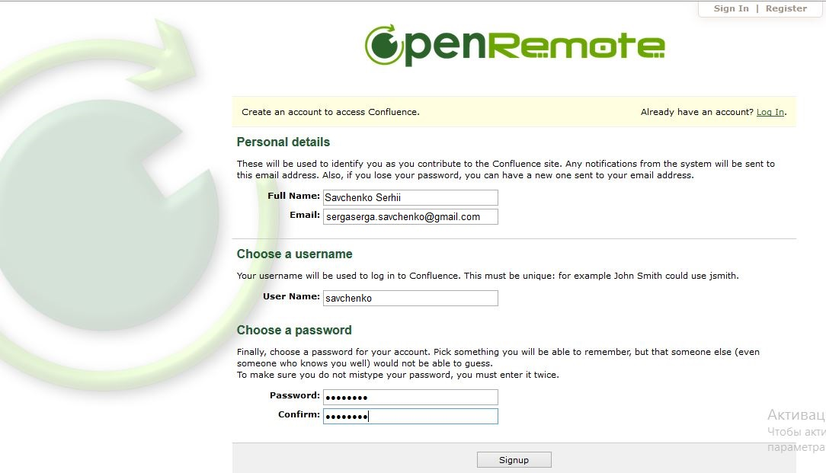
Рисунок 3.4 – Панель реєстрації OpenRemote
OpenRemote – це крос-платформний конструктор, в якому створюється інтерфейс майбутньої мобільної програми. Інтерфейс програми OpenRemote наведено на рис. 3.5.
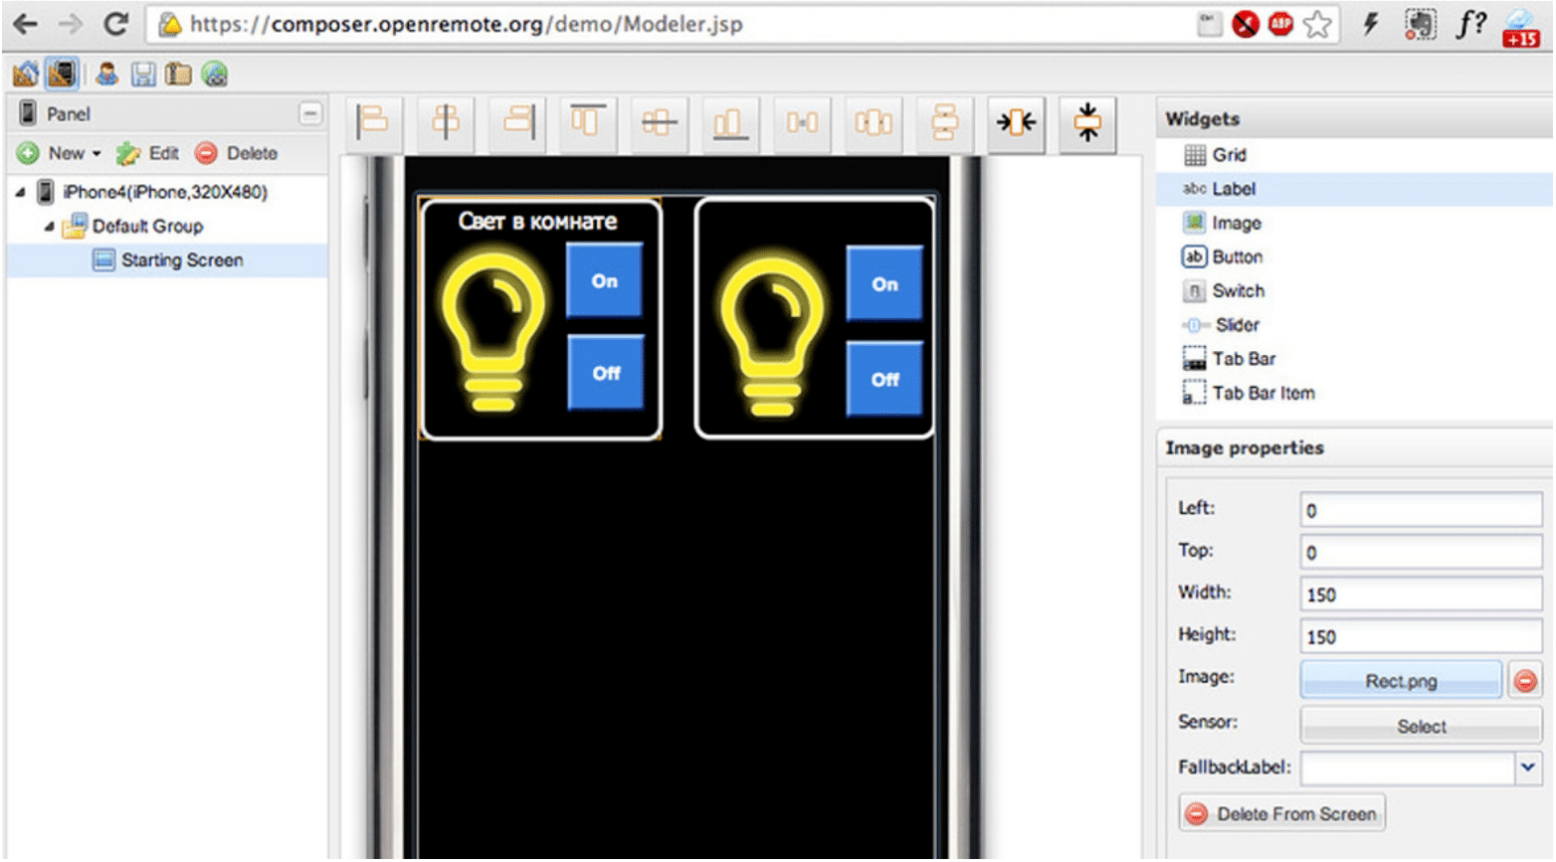
Рисунок 3.5 – Інтерфейс програми OpenRemote

3.5 Вибір основних програмно-апаратних рішень на основі OpenRemote

Сьогодні ключовими параметрами сучасних систем технічного оснащення будинків, квартир та будівель є комфорт, інтелектуальність та технологічність. Для їх забезпечення потрібна узгоджена взаємодія та робота всіх наявних на об'єкті інженерних систем, тому при реалізації різних будівельних проектів насамперед здійснюється проектування «розумного будинку», який поєднує системи управління різними інженерними комунікаціями та обладнанням. Етапи проектування «розумного будинку» включають в себе:
- Вибір підсистем. Першим етапом проектування «розумного будинку» є збір інформації про параметри об'єкта та складання переліку основних підсистем, які мають бути інтегровані у майбутню систему управління. При цьому фахівці враховують побажання замовника, а також прораховують можливості реалізації того чи іншого завдання.
- Визначення бюджету та розробка ескізного проекту. Спільно з власником будинку, архітекторами, субпідрядниками, будівельними фірмами та іншими учасниками, які братимуть участь у створенні «розумного будинку», створюється ескізний проект із добре продуманою інформаційною моделлю майбутнього об'єкту.
- Створення робочого проекту. Даний етап розробки системи «Розумного дому» передбачає створення детального робочого проекту, до складу якого буде включено всю необхідну документацію, у тому числі схеми розміщення обладнання, календарний план виконання робіт (монтаж, налагодження, здавання роботи та підписання акта її прийому замовником).
- Програмування. На завершальній стадії проектування систем автоматизації «розумного будинку» виконується розробка основних програмно-апаратних рішень, які забезпечуватимуть нормальне функціонування всіх компонентів системи. Також фахівці займаються підготовкою інструкції для користувача з описом правил та особливостей експлуатації встановленого обладнання та управління ним.
У даній дипломній роботі пропонується виконання не повного циклу робіт (створення робочого проекту), а лише створення інтелектуальної технології та інтеграції її в сучасному будинку на етапі програмування. Будемо розглядати як розробити та впровадити основні програмні рішення для існуючого робочого проекту «розумного будинку». На рис. 3.6 показано структурна схема автоматизованої системи управління (АСУ) «розумного будинку» , а на рис. 3.7 план збирання щиту АСУ згідно робочого проекту.
«Розумний будинок» – це система автоматизації, яка керує всім комплексом систем життєзабезпечення. АСУ розпізнає конкретні ситуації, що відбуваються в будинку та відповідним чином на них реагує. Така автоматизована система працює повністю в автономному режимі. Тому втручання людини відбувається лише в аварійній ситуації та в процесі програмування.
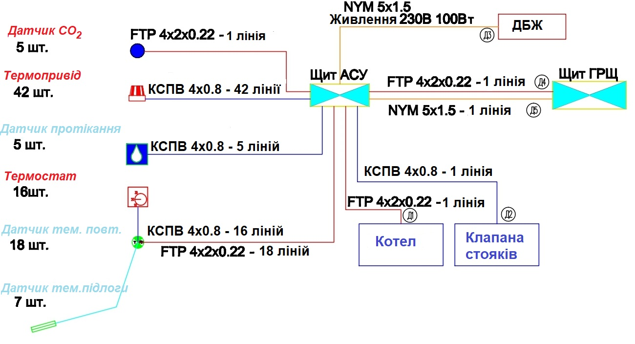
Рисунок 3.6 – Структурна схема АСУ «розумного будинку»

Виходячи з вище сказаного, можна зробити висновки, що багато хто плутає терміни «розумний будинок» та «автоматизація будинку». Будь-який автоматичний або напівавтоматичний пристрій, який виконує функції увімкнення/вимкнення будь-якого приладу, вважають елементом «розумного будинку». Це не зовсім правильно. Навіть можливість дистанційно керувати деякими функціями за допомогою інтернету ще не робить будинок «розумним». Справді «розумним» будинок стане тоді, коли система без попереднього налаштування сама розумітиме, що від неї очікують.
Таким чином, якщо не розглядати систему «розумний будинок», як систему, засновану на штучному інтелекті, то можна зробити такі висновки, що «розумним будинком» може бути будь-яка система автоматизації. Іншими словами, це комплекс систем автоматизації, який зможе зробити побут легшим. Тому будь-яку систему, що працює на основі алгоритму, можна назвати системою «розумний будинку», тільки в неї буде обмежений функціонал.
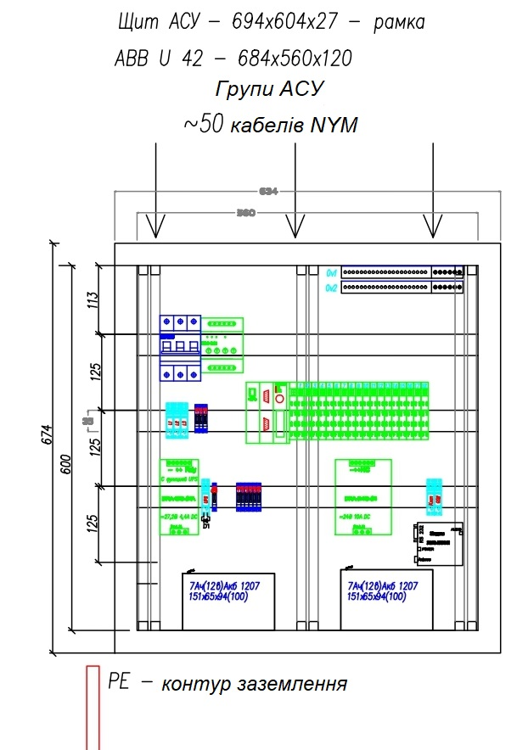
Рисунок 3.7 – План збирання щита АСУ

Адже все перераховане вище, що базується на АСУ, ніяк не можна назвати «розумним», це є добре і заздалегідь продуманий алгоритм роботи. Щоб перетворити автоматизований будинок у «розумний будинок» необхідно використовувати чітко запрограмовану логіку, тобто використовувати розробити та використовувати програмні рішення для АСУ. На рис. 3.8 представлена розроблена структура системи управління «розумним будинком» згідно існуючої АСУ робочого проекту.
Цілком можливо, що в недалекому майбутньому «розумний дім» справді стане «розумним». Він буде заснований на штучному інтелекті комп'ютеризованої системи керування.
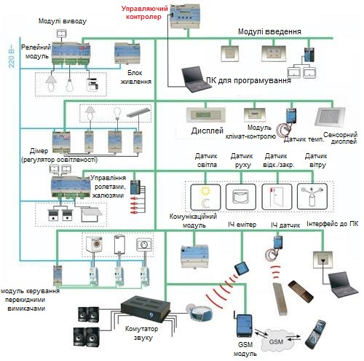
Рисунок 3.8 – Структура системи управління «розумним будинком»

Оскільки обраною системою управління є OpenRemote, згідно структурної схеми рис. 3.8 розглянемо всі етапи процесу підбору та налаштування програмних засобів.
Модулі Z-Wave, KNX, ZigBee, X10 та інші від OpenRemote призначені для управління системою «розумного будинку» через web-інтерфейс. Мобільний додаток для керування всім обладнанням створюється на базі сервера за допомогою хмарного конструктора, де користувач може самостійно створювати кнопки та перемикачі, підписуючи їх та привласнюючи їм певні дії. Програмне забезпечення дозволяє реалізувати будь-які завдання, об'єднує роботу за кількома протоколами. Програмний комплекс OpenRemote дозволяє керувати будь-якими компонентами «розумного будинку» через Інтернет. Він підходить для автоматизації з використанням усіх видів існуючих компонентів «розумної» електроніки незалежно від розходження протоколів передачі даних та іншої специфіки. Зручний конфігуратор дозволяє створювати інтерфейси керування розумним будинком для мобільних телефонів та планшетів. Один із варіантів підключення обладнання Z-Wave до OpenRemote – використання сервера Z-Way або RaZberry. Як базу сервера було обрано Raspberry РІ (RРІ) та плату розширення RaZberry.
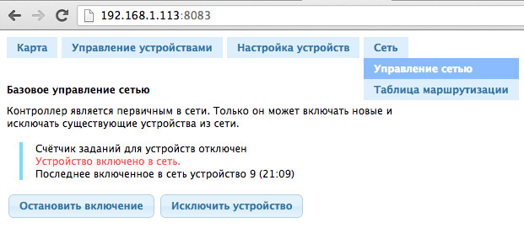
Рисунок 3.9 – Панель налаштування мережі Raspberry

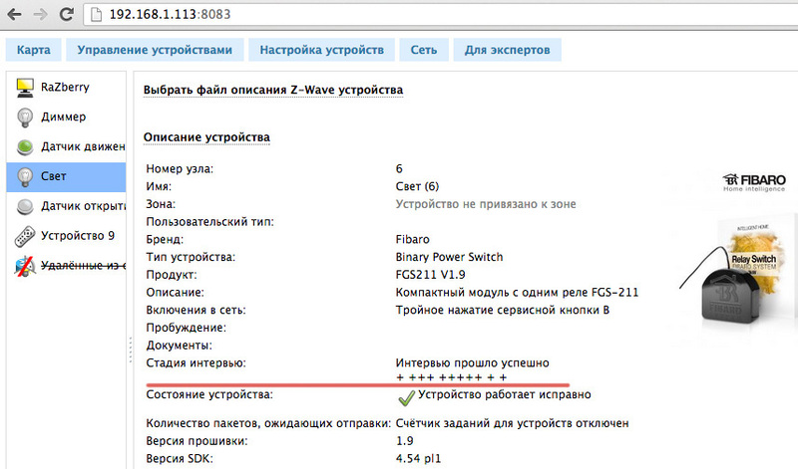
Рисунок 3.10 – Панель налаштування Z-Wave приладу Raspberry
Був представлений Z-Wave модуль для Raspberry PI та плати розширення RaZberry, який перетворює міні-комп'ютер на повноцінний управляючий контролер «розумного будинку» (див. рис. 3.11), який виконує функції керування згідно представленої схеми рис. 3.8.
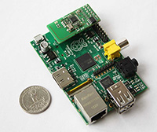
Рисунок 3.11 – Управляючий контролер

Управління Z-Wave мережею OpenRemote здійснюється за допомогою web-інтерфейсу, що використовує HTTP/JavaScript API (див. рис.3.12). Використовуючи JavaScript, можна створити набір функцій для автоматизації (ввімкнення/вимкнення світла, перевірка температури, опитування датчика руху та ін.), які потім можна виконати, надіславши HTTP запит.
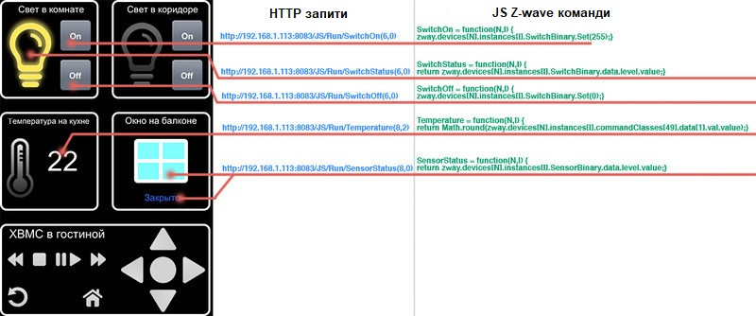Рисунок 3.12 – Управління Z-Wave мережею OpenRemote

Продукт компанії OpenRemote з однойменною назвою дозволяє створювати мобільні додатки для «розумного будинку» без програмування, при цьому в одному додатку можуть використовуватися різні технології: Z-Wave, KNX, X10, ZigBee, управління комп'ютером по ssh та інше. OpenRemote – це сервер, який виконує будь-які команди і конструктор інтерфейсів, в якому створюються кнопки, перемикачі, написи тощо, і цим елементам вже призначаєте команди, в нашому випадку це запити HTTP на виконання JavaScript функцій на сервері Z-Wave згідно рис. 3.12.
В якості контролера було обрано контролер RaZberry – центр управління «розумним будинком» на базі Raspberry PІ 3 з підтримкою Wi-Fi у режимі роутера. Це недороге, гнучке рішення для домашньої автоматизації – чудово підходить для створення складних, змішаних систем.
Таблиця 3.2 – Технічні характеристики контролера RaZberry
Параметри | Показники
Z-Wave Plus | +
Z-Wave чіп | 5 покоління
Шифрування даних | +
Бренд | Z-Wave.Me
Розміри | 90 мм × 60 мм × 20 мм
Тип живлення | Блок живлення 110-240 В
Робоча частота | 869.0 МГц / 868.42 МГц (перемикається з ПЗ)
Інтерфейс Ethernet | WAN (1 порт)
Інтерфейс USB | 4 порти
Інтерфейс Wi-Fi | b/g/n
Операційна система | RASPBIAN JESSIE LITE Linux
Процесор | 1.4ГГц 64-біт 4 ядра ARMv8
Оперативна пам'ять | 1 Гб
Флеш-пам'ять | Карта SD 8 Гб
Додаткові роз'єми | GPIO роз'єми
Версія | SDK 6.51.06
Guid | 52dfc6d2-de2c-11e6-4e87-5254000e3b25

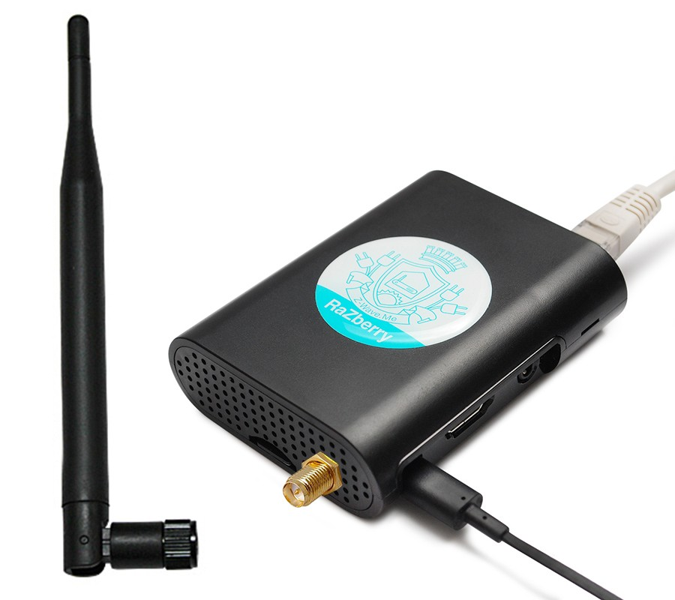
Рисунок 3.13 – Контролер RaZberry

Особливості контролера RaZberry:
- Потужна антена збільшує радіус дії Z-Wave мережі у 2 рази.
- Використовується Z-Wave плата RaZberry2 другого покоління.
- Wi-Fi в режимі роутера.
- Оновлений протокол Z-Wave+.
- Можливість створення власних скриптів, що дозволяють реалізовувати гнучкіші рішення для автоматизації розумного будинку.
- Вбудований API дає можливість розробити свої графічні програми з автоматизації.
- Програми Z-Way Control та Z-Way Home Control для iOS та Android.
- Кастомізовані інтерфейси програм на основі OpenRemote, iRidium, Throne.
- ExpertUI для аналізу якості роботи мережі та її налагодження.
- Explorer Frame для динамічного налаштування маршрутів у mesh-мереж.
- Економія часу життя сплячих та FLiRS-пристроїв.
- Підтримка віддаленого доступу із шифруванням через сервіс find.z-wave.me.
- Можливість встановлення в кастомний корпус.
- На корпусі вказано ID віддаленого доступу, MAC, ім'я Wi-Fi точки доступу та пароль.
Технічні характеристики Z-Way:
– сертифіковане програмне забезпечення, написане на C/C++/JavaScript;
– функції контролера мережі: увімкнення/вимкнення пристроїв та їх налаштування;
– надає API рівнів C та/або JSON по HTTP;
– сервер домашньої автоматизації на базі модулів JavaScript;
– підтримуються всі CommandClasses.
Контролер RaZberry працює на Z-Wave 5-го покоління. Мікросхеми Z-Wave 5-го покоління – нові мікроконтролери для пристроїв Z-Wave [15]. 2013 року Sigma Designs випустила нове покоління мікроконтролерів для пристроїв Z-Wave. Ці мікроконтролери відрізняє ряд покращень, що дозволяє створювати сучасні та багатофункціональні пристрої для автоматизації будівель. Завдяки сумісності з 3-м та 4-им поколіннями, виробники пристроїв Z-Wave плавно переходять на нові мікросхеми та новий стандарт. Використання пристроїв на базі нових мікроконтролерів підвищує і так хороший рівень сумісності в Z-Wave.
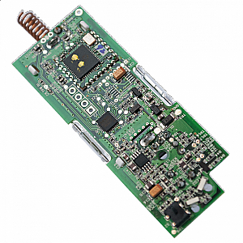 | 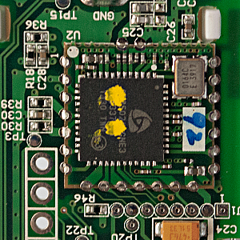
Рисунок 3.14 – Чіпи Z-Wave 5-го покоління

Власники домашньої мережі Z-Wave 5-го покоління матимуть ряд переваг, а саме:
– збільшений радіус дії покриває великі території;
– підвищена швидкість передачі даних покращує чуйність системи та знижує час реакції;
– новий стандарт сертифікації Z-Wave Plus полегшує встановлення;
– покращена стабільність мережі завдяки використанню новітніх технологій;
– повсюдне шифрування у нових пристроях підвищить безпеку;
– сумісність пристроїв Z-Wave всіх поколінь розширює мережу на основі вже встановленої.
Інсталятори мережі Z-Wave не зможуть не оцінити переваг від використання чіпів 5-го покоління, серед яких найвагоміші:
– збільшена потужність передавача автоматизує об'єкти більшого розміру;
– підвищення смуги пропускання у 2.5 рази зменшує затримки та збільшує кількість доступних сценаріїв;
– розширена периферія мікроконтролера дозволяє впровадити більше функцій у той самий пристрій;
– суворіша програма сертифікації Z-Wave Plus покращує сумісність пристроїв різних виробників і робить установку простіше;
– одночасна підтримка Explorer Frames, NWI та SUC/SIS робить мережу ще стабільнішою, зберігаючи простоту установки;
– спілкування з FLiRS пристроями стало більш оперативним із покращеною потоковою передачею даних;
– завдяки вбудованому крипто-процесору AES стало можливим повсюдне використання шифрування;
– повна сумісність із попередніми поколіннями.

3.6 Створення мобільного додатка для керування «розумним будинком» на базі Z-Wave за допомогою OpenRemote

Далі по пунктах розглянемо як створити пульт управління «розумним будинком» для iPhone та Android.
На рис. 3.15 представлено вигляд програми OpenRemote, коли буде закінчено процес створення пульта управління «розумнис будинком».
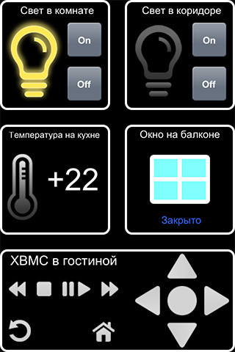
Рисунок 3.15 – Пульт управління OpenRemote «розумним будинком»

Отже, при створенні мобільного додатка для керування «розумним будинком» на базі Z-Wave за допомогою OpenRemote було виконані наступні етапи:
- Створення мережі Z-Wave за допомогою контролера Raspberry Pi + RaZberry:
– установка ПЗ RaZberry на Raspberry Pi;
– додавання Z-Wave пристроїв;
– перевірка роботи пристрою;
– перевірка наданого API автоматизації;
– створення JS скриптів для віддаленого керування.
- Встановлення OpenRemote контролера та мобільного додатка.
- Створення дизайну програми та логіки його роботи:
– розробка дизайну;
– створення команд управління та сенсорів.
– асоціація кнопок із командами;
– синхронізація з мобільним додатком.
- Резюме.
- Посилання.
Оскільки в відкритому доступу бракує інформації щодо створення мобільного додатка для керування «розумним будинком» на базі Z-Wave за допомогою OpenRemote. Це не вигідно, в першу чергу компаніям, які надають послуги налаштування систем управління «розумним будинком» (в середньому вартість налаштування сягає від 20-150 тис.грн.), було прийнято рішення розробити практичні рекомендації щодо створення мобільного додатка на базі Z-Wave за допомогою OpenRemote. Розглянемо перераховані вище етапи більш детально:
- Створення мережі Z-Wave за допомогою контролера Raspberry+RaZberry
RaZberry – це плата, що підключається до Raspberry Pi через роз'єми GPIO, що дозволяє створювати та керувати Z-Wave мережею. У комплекті із платою RaZberry йде програмне забезпечення, яке потрібно встановити.
– Установка ПЗ RaZberry на Raspberry:
Установник підтримує лише Debian-based дистрибутиви (Raspbian, Xbian та інше), однак вручну можна поставити ПЗ і на OpenElec та інші ОС. Виконайте команду для встановлення програмного забезпечення Z-Way:
wget -q -O - http://razberry.z-wave.me/install | sudo bash
Після встановлення потрібно обов'язково перезавантажити Raspberry Pi, щоб застосувати зміни для Serial порту [16].
Щоб потрапити до панелі управління «розумним будинком», перейдіть за адресою: http://IP_OF_YOUR_RASPBERRY:8083.
Інтерфейс програми дуже простий, розібратися в ньому не складе труднощів, є документація. Максимальну сумісність з інтерфейсом мають браузери: Chrome, Safari, Firefox та інші браузери: IE, Opera можуть працювати некоректно.
– Додавання Z-Wave пристроїв:
Визначимося зі списком використовуваного обладнання, згідно робочого проекту маємо:
– Реле Fibaro Single Switch 3kW – 2 шт.
– Датчик відкриття дверей/вікна та температури Fibaro Door/Window Sensor – 1шт.
У нижньому меню виберіть Режим експерта. За допомогою верхнього меню перейдіть на вкладку Мережа → Керування мережею і натисніть Увімкнути пристрій, це запустить процес очікування увімкнення пристрою в мережу, тепер на пристрої три рази натисніть сервісну кнопку, щоб контролер його побачив та додав (див. рис.3.16).
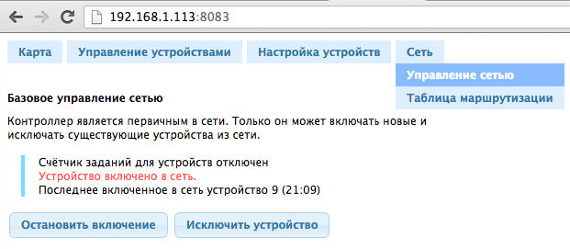
Рисунок 3.16 – Процес підключення Z-Wave пристрою

– Перевірка роботи пристрою:
Переконайтеся, що пристрій працює. Перейдіть на вкладку Налаштування пристроїв, клацніть на тільки, що доданий пристрій у лівій колонці і перевірте Стадію інтерв'ю, має бути Інтерв'ю пройшло успішно і між плюсиками (++++++++) не повинно бути точок та заків Ø (див. рис.3.17).
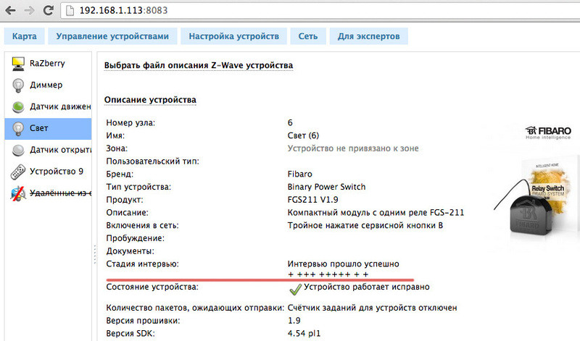
Рисунок 3.17 – Процес перевірки роботи Z-Wave пристрою

Якщо інтерв'ю не пройдено, тобто маєте таку комбінацію: ++.+.+.+Ø+Ø+ (є точки і знаки Ø), можна його повторити, для цього в нижній частині екрана натисніть Додаткові дії → Примусово повторити інтерв'ю (Режим експерта повинен бути увімкнений, щоб побачити це меню).
Після успішно пройденого інтерв'ю, на цій же вкладці Настройка пристроїв можна налаштувати деякі параметри пристрою (не забутьте застосувати налаштування кнопкою Застосувати налаштування до цього пристрою внизу екрана, а також розбудити пристрій, якщо він працює на батарейках) див. рис.3.18.
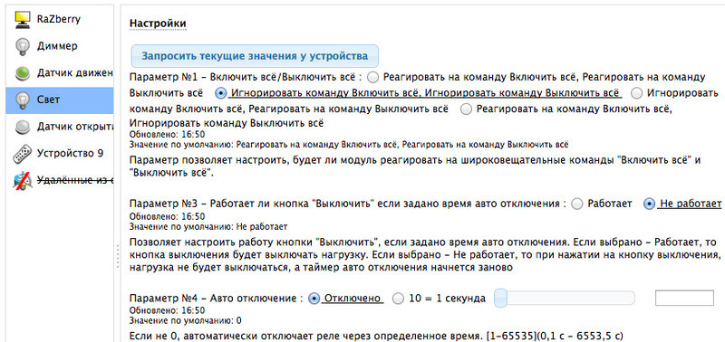
Рисунок 3.18 – Налаштування параметрів Z-Wave пристрою

Щоб керувати пристроєм, перейдіть на вкладку Керування пристроями → Вимикачі (див. рис.3.19).
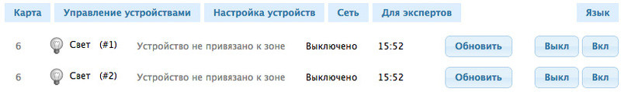
Рисунок 3.19 – Процес керування Z-Wave пристроїв

– Перевірка наданого API автоматизації:
Переконавшись, що всі пристрої працюють правильно, спробуємо тепер керувати ними віддалено. Є кілька способів:
– за допомогою HTTP/JSON API;
– за допомогою JavaScript API.
HTTP/JSON API використовує простий синтаксис для керування пристроями. Увімкнути світло можна з браузера:
http://192.168.1.113:8083/ZWaveAPI/Run/devices[6].instances[0].SwitchBinary.Set(255)
Або надіслати запит температури:
http://192.168.1.113:8083/ZWaveAPI/Run/devices[8].instances[2].commandClasses[49].data[1].val.value
JavaScript API дозволяє писати різні скрипти автоматизації, наприклад: увімкнути/вимкнути світло, опитати датчик, отримати температуру, вимкнути світло через 2 хвилини після вмикання. Ці скрипти можуть працювати як самостійно (наприклад: вночі світло вмикається лише на 15%, щоб не сліпити очі), так і можуть бути викликані віддалено за допомогою HTTP/JSON API.
Скрипт увімкнення світла:
SwitchOn = function(N,I) {
zway.devices[N].instances[I].SwitchBinary.Set(255);
}
Виклик скрипту увімкнення світла:
http://192.168.1.113:8083/JS/Run/SwitchOn(6,0)
На жаль, пряме звернення до пристроїв за допомогою HTTP/JSON API з OpenRemote проблематично з кількох причин:
1. Символи [] мають бути перекодовані в UTF-8 у Констукторі OpenRemote.
2. При опитуванні датчиків OpenRemote очікує "on" або "off", а Z-Wave датчики можуть надіслати 255 або 0.
3. Для кожного пристрою доведеться писати свій запит, а за допомогою JS можна використовувати лише одну функцію для увімкнення різних пристроїв, змінюючи у запиті лише параметр функції – номер пристрою.
При використанні JavaScript API всі ці проблеми зникають – кілька функцій "хелперів" допоможуть перетворити терміни Z-Wave у зручні для OpenRemote поняття.
Докладніше про синтаксис HTTP/JSON API та JavaScript API можна почитати у нещодавній статті про RaZberry на хабрі.
– Створення JS скриптів для віддаленого керування:
JS скрипти знаходяться в /opt/z-way-server/automation/, створимо файл, в якому зберігатимуться наші функції автоматизації openremote.js, щоб він автоматично завантажувався при включенні Z-Way, до кінця головного файлу автоматизації main.js додайте:
// =====================================================
executeFile(automationRoot + "/" + "tags.js");
executeFile(automationRoot + "/" + "openremote.js");
startAutomation();
/opt/z-way-server/automation/openremote.js:
// Включение устройства
SwitchOn = function(N,I) {
zway.devices[N].instances[I].SwitchBinary.Set(255);
}

// Выключение устройства
SwitchOff = function(N,I) {
zway.devices[N].instances[I].SwitchBinary.Set(0);
}

// Запрос на статус датчика (сработал/не сработал)
SensorStatus = function(N,I) {
return zway.devices[N].instances[I].SensorBinary.data.level.value;
}

// Запрос на состояние устройство (включено/выключено)
SwitchStatus = function(N,I) {
return zway.devices[N].instances[I].SwitchBinary.data.level.value;
}

// Запрос температуры с округлением до целого
Temperature = function(N,I) {
return Math.round(zway.devices[N].instances[I].commandClasses[49].data[1].val.value);
}
Параметр N – номер пристрою в мережі.
Параметр I – всередині одного пристрою може бути фізично кілька пристроїв (каналів), наприклад, 2 реле або датчик температури, датчик руху, датчик освітленості. Параметр I – це номер каналу всередині пристроїв. Якщо пристрій містить лише один фізичний пристрій, це параметр дорівнює 0.
Після створення файлу потрібно або перезапустити команду Z-Way:
/etc/init.d/Z-Way restart
або підвантажити скрипт вручну, надіславши запит із браузера:
http://192.168.1.113:8083/JS/Run/executeFile("automation/openremote.js")
Перевірити працездатність функцій можна із браузера. Наприклад, включити світло:
http://192.168.1.113:8083/JS/Run/SwitchOn(6,0)
Надіслати запит температури:
http://192.168.1.113:8083/JS/Run/Temperature(8,2)
У налагодженні дуже добре допомагає лог Z-Way сервера:
tail -f /var/log/z-way-server.log
Якщо все працює, переходимо до наступного етапу.
- Встановлення OpenRemote контролера та мобільного додатка
Контролер OpenRemote являє собою сервер, який отримує команди від мобільного або веб-додатку і далі транслює їх іншому контролеру або серверу. У нашому випадку це сервер Z-Way.
На сайті OpenRemote є дуже докладна інструкція щодо встановлення, якою і пропоную скористатися: Офіційна інструкція з встановлення OpenRemote англійською мовою https://www.openremote.io/developers/.
Необхідно звернути увагу, що OpenRemote написаний на Java і буде потрібна версія віртуальної машини з апаратною підтримкою плаваючою комою: JAVA для ARM процесорів підтримкою плаваючої коми.

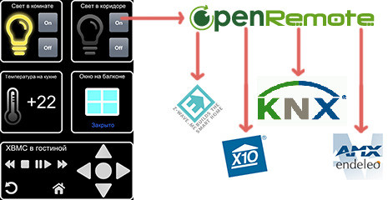
Рисунок 3.20 – Встановлення OpenRemote контролера

Встановіть мобільний додаток для вашого телефону: мобільний додаток OpenRemote https://www.openremote.io/developers/.
Перед тим як приступити до розробки програми, для кращого розуміючи подивіться як вона працюватиме (див. рис.3.12).
- Створення дизайну програми та логіки його роботи
Усі попередні кроки були лише підготовкою до головного – створення мобільного додатку.
Відкрийте хмарний конструктор http://designer.openremote.org. Розібратися в ньому не важко. Відразу перейдемо до розробки дизайну.
– Розробка дизайну:
1. Перейдіть на вкладку UI Designer та створіть нову панель, назвавши її наприклад iPhone4 (див. рис.3.21).
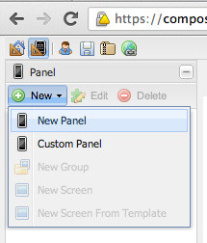
Рисунок 3.21 – Процес створення нової панелі мобільного додатку
2. Перетягніть із правої панелі кнопки та зображення на екран iPhone.
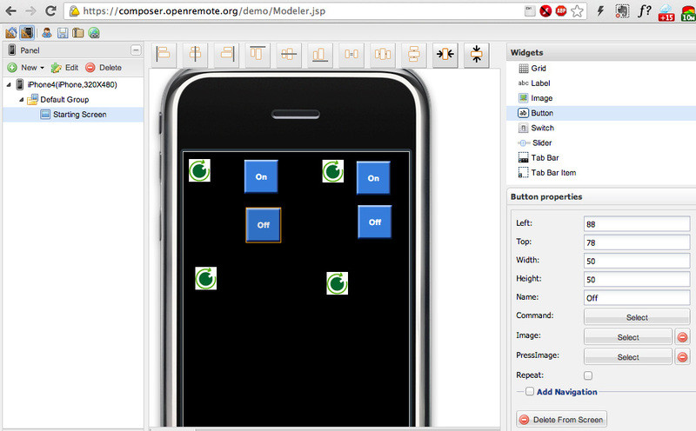
Рисунок 3.22 – Процес розробки дизайну мобільного додатку

3. У властивостях зображення (права панель) завантажте ваші картинки та за допомогою полів Left, Right, Width, Height розташуйте їх на екрані як вам потрібно. У прикладі було завантажено зображення квадрата та лампочки, також додано напис (див. рис.3.23).
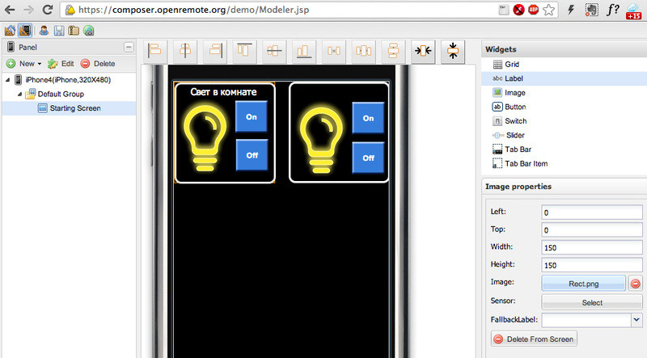
Рисунок 3.23 – Процес вибору дизайну кнопок мобільного додатку
– Створення команд управління та сенсорів:
Тепер потрібно на кнопки призначити команди, а картинка лампочки повинна змінюватись в залежності від стану світла (ввімкнено/вимкнено).
1. Перейдіть на вкладку і створіть Новий пристрій (New Device), назвавши його, наприклад, Raspberry (див. рис.3.24).
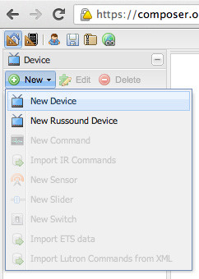
Рисунок 3.24 – Процес вибору створення команд управління

2. Виберіть щойно створений девайс Raspberry і створіть нову команду New → New command. Вибираємо протокол HTTP, вводимо URL JS-команди та метод встановлюємо POST (див. рис.3.25).
Ця команда включає пристрій №6. Аналогічно створюємо команди включення інших пристроїв та команди вимкнення.
http://192.168.1.113:8083/JS/Run/SwitchOn(6,0)
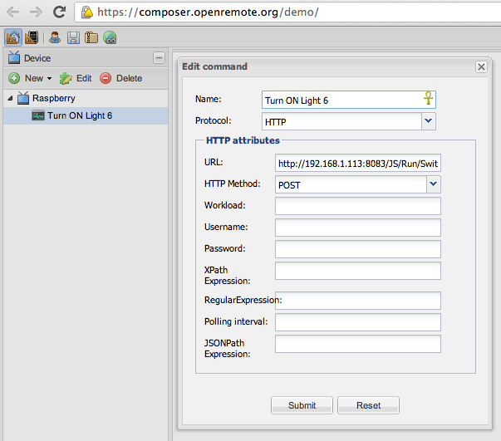
Рисунок 3.25 – Процес створення нової команди

3. Тепер необхідно створити команду для опитування стану світла. Ця команда буде викликатися кожні 2 секунди, тому якщо ви вручну вимкнете світло, то в нашому додатку це одразу стане помітно.
Як і в пункті 2 створюємо нову команду New → New command, але додатково потрібно вказати з якою періодичністю проводити опитування Polling, встановлюємо 2s, буква s обов'язкова (див. рис.3.26).
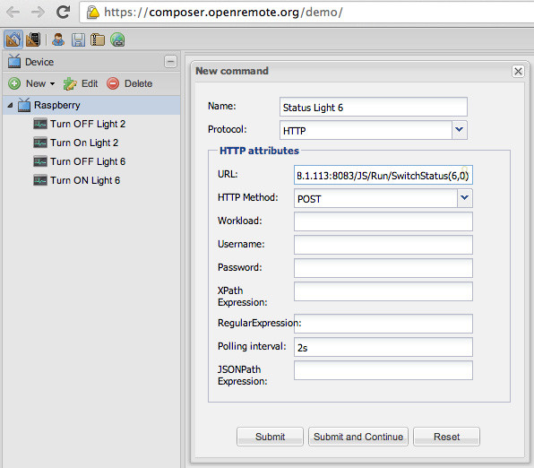
Рисунок 3.26 – Процес створення команди для опитування стану світла

4. Створимо Sensor, який оброблятиме отримані значення від цієї команди і передаватиме їх зображенню або напису. New → New Sensor, вибираємо команду, яку буде виконувати сенсор, встановлюємо тип custom, додаємо два стани on (включено) і off (виключено), асоціюємо їх з значеннями, що повертаються Z-Wave (див. рис.3.27).
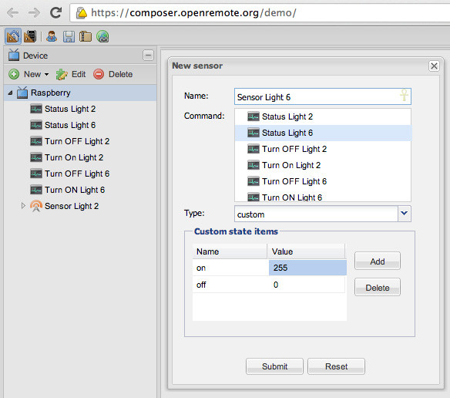
Рисунок 3.27 – Процес створення сенсору

– Асоціація кнопок із командами:
1. Останній етап розробки програми, асоціація кнопок із командами. Поверніться до дизайнера програми UI Designer , виберіть вашу кнопку та в її властивостях встановити команду, яку вона має виконувати (див. рис.3.28).
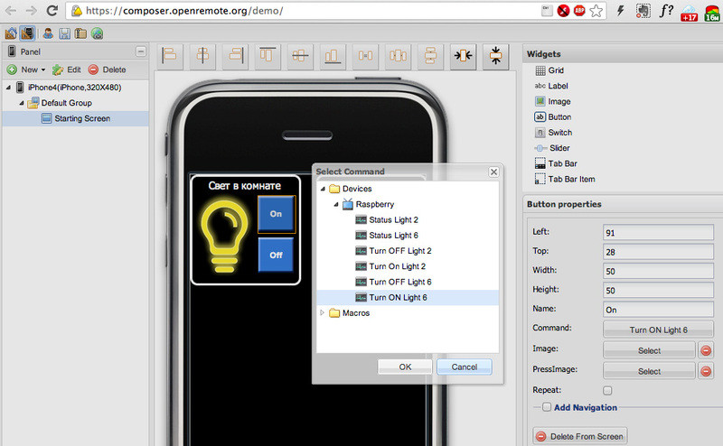
Рисунок 3.28 – Процес встановлення команди кнопці

2. Асоціюйте зображення з сенсором, щоб змінити стан пристрою, а також зображення в програмі. Виберіть зображення та встановіть сенсор у властивостях (див. рис.3.29).
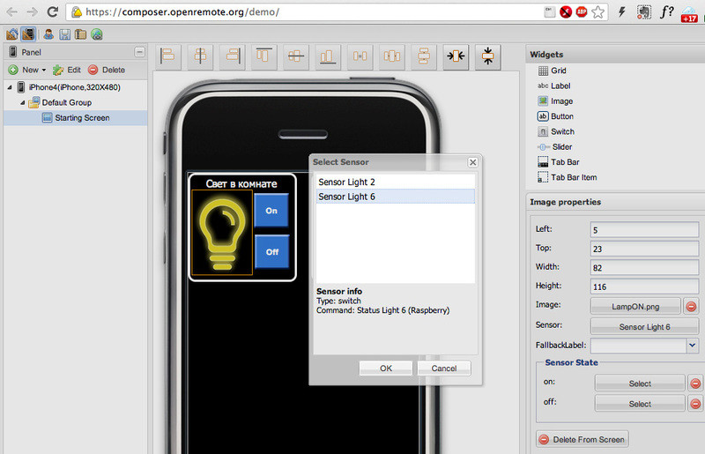
Рисунок 3.29 – Процес зміни стану сенсору
3. У властивостях зображення виберіть яка картинка буде показана якщо сенсор надіслав on і яка, якщо сенсор надіслав off (див. рис.3.30).
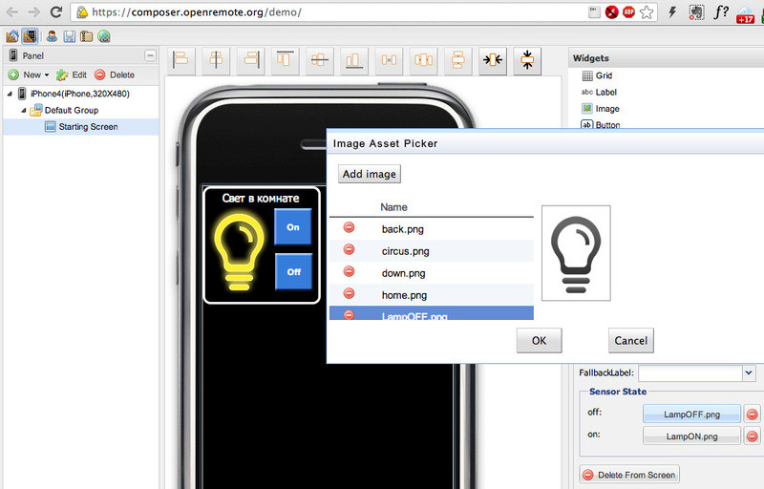
Рисунок 3.30 – Процес вибору зображення сенсору

– Синхронізація з мобільним додатком:
1. Створена програма готова, залишилося її тільки залити в телефон. Перейдіть за адресою контролера OpenRemote http://OpenRemoteServer:8080/controller/.
Потім необхідно натиснути Sync with Online Designer, тим самим ви завантажите створений додаток на контролер OpenRemote (див. рис.3.31).
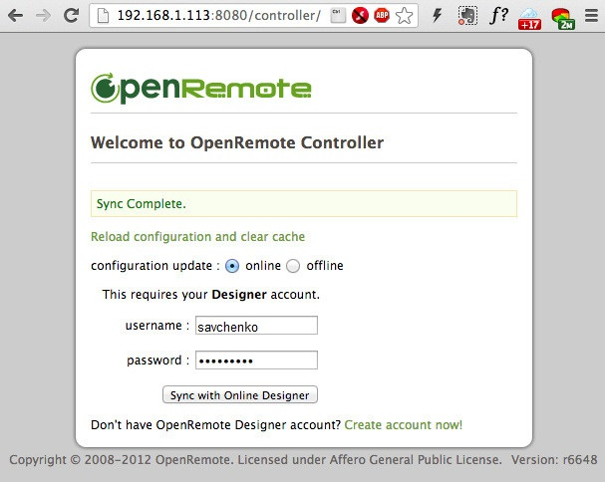
Рисунок 3.31 – Завантаження створеного додатку на контролер OpenRemote

2. За адресою http://OpenRemoteServer:8080/webconsole/ можна побачити готову створену програму (див. рис.3.32).
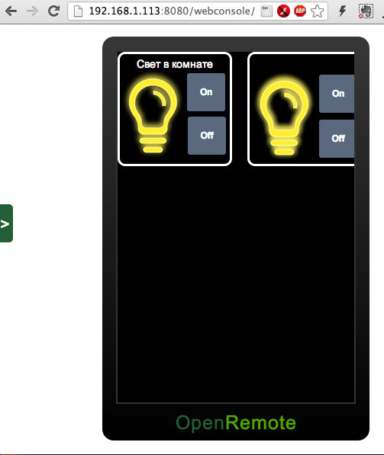
Рисунок 3.32 – Вид створеної програми OpenRemote
3. Відкрийте програму OpenRemote на мобільному пристрою, задайте адресу сервера OpenRemote, виберіть панель iPhone4, яку було створено в UI Designer (див. рис.3.33).
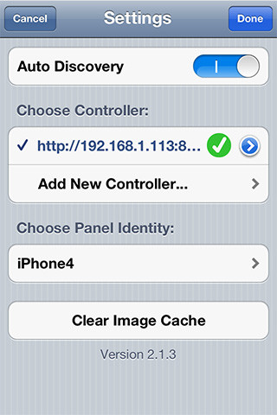
Рисунок 3.33 –Створена програма OpenRemote

4. Тепер можна протестувати програму на мобільному. У дипломній роботі було продовжено розробку далі, додано датчик температури, датчик відкриття вікна, і зроблено панель для управління медіаплеєром XBMC (Xbox Media Center) див. рис.3.34.
Рисунок 3.34 –Програма OpenRemote з розширеним функціоналом
- Резюме
На вивчення OpenRemote та розробку програми було витрачено два дні. Цей інструмент дуже простий у освоєнні, що економить час. OpenRemote дає безмежні можливості автоматизації будинку, об'єднуючи різні протоколи під одним крилом, а RaZberry виявилося дуже вдалим рішенням для управління обладнанням Z-Wave з OpenRemote.
- Посилання
Для створення системи управління «розумним будинком» на базі Z-Wave та Raspberry PІ за допомогою OpenRemote стануть у нагоді наступні посилання:
https://razberry.z-wave.me/docs/zway.pdf
https://habr.com/ru/companies/zwave/articles/174825/
https://www.openremote.io/developers/
https://habr.com/ru/hubs/wireless/articles/

ВИСНОВОК

Сьогодні ключовими параметрами сучасних систем технічного оснащення будинків, квартир та будівель є комфорт, інтелектуальність та технологічність. Для їх забезпечення потрібна узгоджена взаємодія та робота всіх наявних на об'єкті інженерних систем, тому при реалізації різних будівельних проектів насамперед здійснюється проектування «розумного будинку», який поєднує системи управління різними інженерними комунікаціями та обладнанням.
Виходячи з розглянутого матеріалу, можна зробити висновки, що багато хто плутає терміни «розумний будинок» та «автоматизація будинку». Будь-який автоматичний або напівавтоматичний пристрій, який виконує функції увімкнення/вимкнення будь-якого приладу, вважають елементом «розумного будинку». Це не зовсім правильно. Навіть можливість дистанційно керувати деякими функціями за допомогою інтернету ще не робить будинок «розумним». Справді «розумним» будинок стане тоді, коли система без попереднього налаштування сама розумітиме, що від неї очікують.
Під час виконання дипломної роботи був проведений детальний аналіз системи автоматизації будівлі. Всі системи домашньої автоматизації можна умовно розділити на відкриті і закриті.
Відкритими системами є LonWorks, KNX/EIB, MODbus, BACnet. Замовник, який зробив вибір на користь відкритої системи, отримує широкий вибір обладнання різних виробників, яке коректно інтегрується в загальний інженерний комплекс без всяких перехідних пристроїв-шлюзів. Крім того, ринок компаній – системних інтеграторів відкритих систем уже достатньо великий, що дає замовнику можливість вибору виконавця на етапах проектування, монтажу та наладки системи автоматизації.
В той же час, закриті системи часто дешевше і простіше в установці і наладці, тому їх застосування виправдане в тих випадках, коли замовникові досить вирішити локальну задачу без необхідності подальшої модернізації і стикування з автоматикою інших виробників. До подібних систем відносяться, наприклад, бельгійська Domintel, австралійська Clipsall, американські AMX, Crastron, Control-4, Інтернет-сервер житла Legrand та інші.
Вибір системи як правило визначається завданнями, які ставить замовник. Крім того, останнім часом «традиційне» електрообладнання стає все більш «розумним», і, найчастіше, багато завдань по автоматизації будівлі можна вирішити не вдаючись до допомоги складних інтелектуальних систем. Скажімо, сучасний програмований пульт управління (наприклад, Pronto Philips) дозволяє управляти аудіо-відеокомплексом, кліматичної технікою та освітленням, включаючи програмування світлових сцен.
Система «розумного будинку» нескладна у реалізації, найбільше часу та зусиль витрачається на систему управління. Оскільки «розумний будинок» складається з кількох модулів, які програмним способом поєднуються в єдиний комплекс для спільного контролю та управління. Об'єднувати в модулі можна вже працююче обладнання, а також, що встановлюється зараз. Компоненти можна розширювати, додаючи будь-яку кількість елементів.
«Розумний будинок» забезпечує автоматизацію всіх модулів, поєднуючи їх у єдиний комплекс за допомогою програмного забезпечення. Дане програмне забезпечення для інтелектуального управлінням «розумним будинком» має зручний інтерфейс. Робота кожного модуля налаштовується окремо системою управління, дозволяючи реалізувати складні сценарії та узгоджену роботу приладів. Усі компоненти встановлюються під єдиним брендом, тому задача вибору оптимальної системи управління «розумним будинком» являється однією із найважливіших задач.
В системах домашньої автоматизації істотну роль грає програмне забезпечення. З технічної точки зору, створити мережу на базі датчиків і виконавчих пристроїв сьогодні нескладно. Але коли мова заходить про практичне використання на реальних завданнях, а не демонстрації на стенді, на перше місце виходить саме цей параметр. У нього входять як можливості налаштування системи, так і підтримувані сценарії автоматизації, варіанти віддаленого управління та інші затребувані характеристики.
Автор Java-сервера додатків з відкритим вихідним кодом JBoss і співзасновник фірми OpenRemote розробив однойменне програмне забезпечення OpenRemote для управління будь-якими компонентами «розумного будинку» через інтернет. Воно підходить для автоматизації з використанням всіх видів існуючих компонентів «розумної» електроніки незалежно від розходження протоколів передачі даних та іншої специфіки. Для управління використано саме OpenRemote, оскільки має ряд переваг, а саме: мультиплатформність (можна використовувати будь-які платформи в якості сервера), мультипротокольність (можна використовувати майже всі типи протоколів), Open Source (безкоштовне ПЗ), управління – Android, iOS та через web-інтерфейс. Для автоматизації житлового приміщення застосовується програма OpenRemote, яка дозволяє створити мобільний додаток для системи «розумний будинок» без програмування, при цьому передбачена можливість використовувати різні технології (EIB/KNX, АМХ, Z-wave), але було використано саме Z-wave виходячи з порівняльного аналізу.
Програмний комплекс OpenRemote дозволяє керувати будь-якими компонентами «розумного будинку» через Інтернет. Він підходить для автоматизації з використанням усіх видів існуючих компонентів «розумної» електроніки незалежно від розходження протоколів передачі даних та іншої специфіки. Зручний конфігуратор дозволяє створювати інтерфейси керування розумним будинком для мобільних телефонів та планшетів. Один із варіантів підключення обладнання Z-Wave до OpenRemote – використання сервера Z-Way або RaZberry. Як базу сервера було обрано Raspberry РІ (RРІ) та плату розширення RaZberry.
Досліджено та проаналізовано протоколи та стандарти, основні інженерні системи «розумних будинків», принципи управління. Виходячи з особливостей системи та проведеного аналізу методів розробки програмного забезпечення був вибраний дистрибутив Raspbian Wheezy. Функції управління були розділенні між контролером та інтерфейсом людина-машина. Контролер виконує діагностику приладів і аварійні ситуації, а людино-машинний інтерфейс – функції управління приладами. Таким способом, в дипломній роботі реалізовані загальні принципи автоматизації будівлі. Вбудована автономна система управлінням спорудою дозволяє суттєво знизити витрати на підтримання будівлі, забезпечить комплексний захист життя та здоров’я людей, запобігання серйозних аварій або значне скорочення шкоди від них, забезпечить комфортні умови проживання.
У даній дипломній роботі було виконано не повний циклу розробки робочого проекту, а лише створення інтелектуальної технології управління та інтеграції її шляхом програмування. На основі розроблених рекомендацій при створенні мобільного додатка для керування «розумним будинком» на базі Z-Wave за допомогою OpenRemote було детально описано всі етапи, які можуть слугувати на практиці покроковим помічником при створенні системи управління «розумним будинком» для студентів.

СПИСОК ВИКОРИСТАНИХ ДЖЕРЕЛ

- Миргородська, М. (2023). Концепція «Smart City» та цифрові технології забезпечення комфортного міського середовища. Public administration aspects, 11(2). C. 88-95. DOI: 10.15421/152323.
- Килиманов, Б., Герасін, О. (2018). Основні поняття та аналіз системи «Розумний будинок». Всеукраїнська науково-практична конференція здобувачів вищої освіти і молодих учених «Автоматика та електротехніка», Миколаїв, Україна. C. 113-115.
- Купіна, О.А., Лорія, М.Г., Целіщев, О.Б. (2021). Порівняльний аналіз існуючих методів підвищення показників енергозабезпечення будівль. Вісник східноукраїнського національного університету імені Володимира Даля. С. 49-54. DOI: 10.33216/1998-7927-2021-265-1-49-54.
- Кукунін, С. (2020). Розробка цілісної методології організації систем типу «розумний будинок» в рамках парадигми «інтернету речей». Computer-integrated technologies: education, science, production. С. 40-45. DOI: 10.36910/6775-2524-0560-2020-38-06.
- Strokan, O., Nazarov, Y. (2022). Smart house control system based on Internet of things technology. Bulletin of the National Technical University «KhPI» Series New solutions in modern technologies. P. 42-47. ISSN: 2079-5459 (print), 2413-4295 (online). DOI: 10.20998/2413-4295.2022.02.06.
- Vinakov, O., Ketrar, O., Ketrar, V., Merkulov, I. (2021). Automation of the second training housing. Electrical and computer systems, 35(111), Odessa Polytechnic National University. P. 18-25. DOI: 10.15276/eltecs.35.111.2021.2.
- Teslyuk, V., Beregovska, K., Uhryn, L.. (2017). Development of the method of teaching the models of the "SMART HOUSE" systems on the basis of Petri-Markov models and supplemented with functional components. Scientific Bulletin of UNFU, 27(6). P. 139-144. DOI: 10.15421/40270628.
- Lambhor, S. (2023). Smart Shopping Cart Using RFID. International Journal for Research in Applied Science and Engineering Technology, 11(11). P. 2708-2714. DOI:10.22214/ijraset.2023.57118.
- Ohajianya, A. (2023). Implementation of an Internet-linked system for smart control of home appliances based on remote speech interaction via the Google home app. Journal of Advances in Science and Engineering, 8. P. 59-68. DOI: 10.37121/jase.v8i2.225.
- Purnama, Y., Usmadin, I., Mulyani, A. (2022). Aplikasi smart home berbasis Crestron. Journal of Information System, Applied, Management, Accounting and Research, 6(1). P.102-108. DOI: 10.52362/jisamar.v6i1.677.
- Bertko, C., Weber, T. (2017). Kabelgebundene Smart Home-Systeme: Der praktische Einstieg in die Hausautomation. Inkl. Marktüberblick: AVM, Belkin, Fibaro, Gigaset, HomeMatic, SCHWAIGER u.v.m.. Home, Smart Home. DOI: 10.3139/9783446454248.003.
- Ewalt, D. (2011). The automated home. Forbes, 188. P. 72-72.
- Huraj, L., Simon, M., Lietava, J. (2023). Smart Home Defense Against DDoS Attacks. Data Science and Algorithms in Systems. DOI: 10.1007/978-3-031-21438-7_27.
- Aschendorf, P. (2014). Umsetzung von smart-metering-basiertem Energiemanagement mit KNX/EIB. Energiemanagement durch Gebäudeautomation. DOI: 10.1007/978-3-8348-2032-7_15.
- Vattheuer, C., Liu, C., Abedi, A., Abari, O. (2023). Is Z-Wave Reliable for IoT Sensors?. IEEE Sensors Journal. P. 1-11. DOI: 10.1109/JSEN.2023.3328014.
- Rokva, K., Xaraishvili, O. (2023). Economic Efficiency of Raspberry Production. Economics, 105. P. 80-88. DOI: 10.36962/ECS105/5-7/2023-80.

